

**BỘ GIÁO DỤC VÀ ĐÀO TẠO**

**TRƯỜNG ĐẠI HỌC SƯ PHẠM KỸ THUẬT TPHCM**

**KHOA ĐÀO TẠO CHẤT LƯỢNG CAO**



**ĐỒ ÁN CÔNG NGHỆ THÔNG TIN**

**THIẾT KẾ VÀ XÂY DỰNG WEBSITE DỊCH VỤ KHÁCH SẠN**

**Giáo viên hướng dẫn: Hoàng Văn Dũng**

**Nhóm sinh viên thực hiện: Nhóm 3**

|  |  |  |
| --- | --- | --- |
| **MSSV** | **Họ và tên** | **Mức độ đóng góp** |
| **20110472** | **Võ Hoàn Hảo** | **100%** |
| **20110514** | **Nguyễn Sỹ Hoàng Lâm** | **100%** |
| **20110592** | **Phan Công Tú** | **100%** |

**TP.HCM, tháng 12 năm 2022**

**LỜI CẢM ƠN**

Để hoàn thành tốt đề tài và bài báo cáo này, chúng em xin gửi lời cảm ơn chân thành đến giảng viên, thầy Hoàng Văn Dũng, người đã trực tiếp hỗ trợ chúng em trong suốt quá trình làm đề tài. Chúng em cảm thầy đã đưa ra những lời khuyên từ kinh nghiệm thực tiễn của mình để định hướng cho chúng em đi đúng với yêu cầu của đề tài đã chọn, luôn giải đáp thắc mắc và đưa ra những góp ý, chỉnh sửa kịp thời giúp chúng em khắc phục nhược điểm và hoàn thành tốt cũng như đúng thời hạn đã đề ra.

Chúng em cũng xin gửi lời cảm ơn chân thành các quý thầy cô trong khoa Đào tạo Chất Lượng Cao nói chung và ngành Công Nghệ Thông Tin nói riêng đã tận tình truyền đạt những kiến thức cần thiết giúp chúng em có nền tảng để làm nên đề tài này, đã tạo điều kiện để chúng em có thể tìm hiểu và thực hiện tốt đề tài. Cùng với đó, chúng em xin được gửi cảm ơn đến các bạn cùng khóa đã cung cấp nhiều thông tin và kiến thức hữu ích giúp chúng em có thể hoàn thiện hơn đề tài của mình.

Đề tài và bài báo cáo được chúng em thực hiện trong khoảng thời gian ngắn, với những kiến thức còn hạn chế cùng nhiều hạn chế khác về mặt kĩ thuật và kinh nghiệm trong việc thực hiện một dự án web. Do đó, trong quá trình làm nên đề tài có những thiếu sót là điều không thể tránh khỏi nên chúng em rất mong nhận được những ý kiến đóng góp quý báu của các quý thầy cô để kiến thức của chúng em được hoàn thiện hơn và chúng em có thể làm tốt hơn nữa trong những lần sau. Chúng em xin chân thành cảm ơn.

Cuối lời, chúng em kính chúc quý thầy, quý cô luôn dồi dào sức khỏe và thành công hơn nữa trong sự nghiệp trồng người. Một lần nữa chúng em xin chân thành cảm ơn.

**Mục lục**

CHƯƠNG 1. MỞ ĐẦU 3

**1.1.** **Phát biểu về bài toán.** 4

**1.2.** **Mục đích, yêu cầu thực hiện.** 4

**1.3.** **Đối tượng và phạm vi nghiên cứu.** 4

**1.3.1.** **Đối tượng nghiên cứu.** 4

**1.3.2.** **Phạm vi nghiên cứu.** 5

CHƯƠNG 2. CƠ SỞ LÝ THUYẾT 5

**2.1.** **Công cụ và môi trường lập trình.** 5

CHƯƠNG 3. PHÂN TÍCH, THIẾT KẾ GIẢI PHÁP 6

**3.1.** **Cơ sở lý thuyết** 6

**3.1.1.** **JSP, CSS, Javascript.** 6

**3.1.2.** **Java Servlet.** 6

**3.1.3.** **SQL Server, AWS RDS.** 7

3.3. Phân tích cơ sở dữ liệu. 10

**3.3.1.** **Tổng quan các bảng trong CSDL.** 10

**3.3.2.** **Mô tả các bảng.** 10

**3.3.3.** **Mô tả các Field trong bảng.** 11

**3.4.** **Cấu trúc.** 14

CHƯƠNG 4. THỰC NGHIỆM VÀ ĐÁNH GIÁ 19

4.1. Mô tả giao diện. 19

**4.1.1.** **Trang người đi thuê.** 19

**4.1.2.** **Trang Admin** 26

**4.2.** **Thực nghiệm.** 26

**4.2.1.** **Đăng kí tài khoản.** 26

**4.2.2.** **Đăng nhập.** 27

**4.2.3.** **Trang chủ.** 30

**4.2.4.** **Trang Chi tiết khách sạn, Chi tiết giỏ hàng.** 32

**4.2.5.** **Trang đặt phòng.** 33

**4.2.6.** **Trang thanh toán.** 33

**CHƯƠNG 5. KẾT LUẬN** 36

5.1. Kết quả đạt được. 36

**5.2.** **Định hướng phát triển.** 36

BẢNG PHÂN CÔNG CÔNG VIỆC 37

# CHƯƠNG 1. MỞ ĐẦU

## Phát biểu về bài toán.

Với sự phát triển không ngừng của ngành du lịch như hiện nay thì website là một yếu tố quan trọng ảnh hưởng đến hoạt động kinh doanh của khách sạn. Khách hàng có thể dễ dàng đặt trực tiếp thông qua website mà doanh nghiệp xây dựng.

Cuộc sống của người tiêu dùng được cải tiến cũng đồng nghĩa nhu cầu của họ cũng phát triển. Hiện nay, trước khi chuẩn bị cho một kỳ nghỉ, khách hàng sẽ lên mạng và “seach”, tìm hiểu những thông tin về địa điểm, phương tiện di chuyển và tìm kiếm địa điểm lưu trú phù hợp,…

Hệ thống website khách sạn chính là “người đại diện” cho khách sạn trên môi trường Internet. Doanh nghiệp bạn có thể chủ động trong việc điều chỉnh, cập nhật thông tin, hình ảnh của khách sạn nhằm đảm bảo những thông tin, hình ảnh đó được trình bày và sắp xếp theo đúng mong muốn của khách sạn

Cuộc sống của người tiêu dùng được cải tiến cũng đồng nghĩa nhu cầu của họ cũng phát triển. Hiện nay, trước khi chuẩn bị cho một kỳ nghỉ, khách hàng sẽ lên mạng và “seach”, tìm hiểu những thông tin về địa điểm, phương tiện di chuyển và tìm kiếm địa điểm lưu trú phù hợp,…

Hệ thống website khách sạn chính là “người đại diện” cho khách sạn trên môi trường Internet. Doanh nghiệp bạn có thể chủ động trong việc điều chỉnh, cập nhật thông tin, hình ảnh của khách sạn nhằm đảm bảo những thông tin, hình ảnh đó được trình bày và sắp xếp theo đúng mong muốn của khách sạn

* 1. **Mục đích, yêu cầu thực hiện.**

Đề tài **Thiết kế và xây dựng website dịch vụ Du Lịch** đặt ra các vấn đề trọng tâm về các vấn đề và mục tiêu mà các sinh viên nghiên cứu thực hiện được bao gồm :

Vấn đề đầu tiên được đưa ra về yếu tố lý thuyết, sinh viên áp dựng những kiến thức, nghiên cứu hiểu được tổng quan và khả năng ứng dụng vào trong bài làm. Song song với việc áp dụng công nghệ được lựa chọn để sử dụng, nhóm sinh viên cầm tìm hiểu thêm về cách xây dựng giao diện đẹp, thân thiện với người dùng.

Vấn đề thứ hai là nâng cao khả năng làm việc nhóm, tìm hiểu và thảo luận về đề tài, các vấn đề đưa ra từ dó tìm ra câu trả lời. Xây dựng thái tích cực trong việc học, làm đồ án.

## Đối tượng và phạm vi nghiên cứu.

### **Đối tượng nghiên cứu.**

Xây dựng web dịch vụ khách sạn bằng JSP, Servlet, Javascript , kết nối cơ sở dữ liệu bằng SQL server được đẩy online trên AWS RDS.

### **Phạm vi nghiên cứu.**

Thiết kế và xây dụng website dịch vụ khách sạn.

# CHƯƠNG 2. CƠ SỞ LÝ THUYẾT

* 1. **Công cụ và môi trường lập trình.**
* IDE: Visual Studio Code, Eclipse.
* Ngôn ngữ:
  + Front-End: HTML, JSP, CSS, JAVASCRIPT
  + Back-End: Java Servlet
* CSDLss: SQL Server.

# CHƯƠNG 3. PHÂN TÍCH, THIẾT KẾ GIẢI PHÁP

* 1. **Cơ sở lý thuyết** 
     1. **JSP, CSS, Javascript.**

JSP là viết tắt của JavaServer Pages là một công nghệ để phát triển các trang web động. JSP giúp các nhà phát triển chèn java code vào các trang HTML bằng cách sử dụng các thẻ JSP đặc biệt.

JSP là một kiểu Java servlet được thiết kế để tạo ra giao diện người dùng cho một ứng dụng Java web. Các nhà phát triển web viết các JSP như các tệp văn bản kết hợp mã HTML hoặc XHTML, các phần tử XML, các action và lệnh JSP.

Sử dụng JSP, bạn có thể thu thập dữ liệu đầu vào từ người dùng thông qua các Form của trang web, trình bày các bản ghi từ một cơ sở dữ liệu hoặc một nguồn khác, và tạo các trang web động.

* **Ưu điểm của JSP:**
  + Servlet Thuần: JSP thuận tiện hơn Servlet thuần để viết (và để sửa đổi) HTML hơn là sử dụng lệnh println() để tạo ra HTML rối rắm.
  + Server-Side Includes (SSI): SSI thực sự chỉ dành cho những thứ đơn giản, không phải cho các chương trình "thực" sử dụng form dữ liệu, tạo các kết nối cơ sở dữ liệu và những thứ tương tự.
  + JavaScript: JavaScript có thể tạo HTML động trên máy khách nhưng hầu như không thể tương tác với máy chủ web để thực hiện các tác vụ phức tạp như truy cập cơ sở dữ liệu và xử lý hình ảnh….
  + Hỗ trợ Java API, giờ đây bạn có thể dễ dàng sử dụng và tích hợp với mã HTML.
* **Nhược điểm của JSP :** 
  + Bản chất JSP là một servlet, nếu có một vấn đề trong code, nó rất khó để theo dõi.
  + Thời gian cần thiết để biên dịch JSP lâu hơn.
    1. **Java Servlet.**

Servlet có thể được mô tả bằng nhiều cách, tùy thuộc vào ngữ cảnh:

* Servlet là một công nghệ được sử dụng để tạo ra ứng dụng web.
* Servlet là một API cung cấp các interface và lớp bao gồm các tài liệu.
* Servlet là một thành phần web được triển khai trên máy chủ để tạo ra trang web động.

Có nhiều interface và các lớp trong API servlet như Servlet, Generic Servlet, HttpServlet, ServletRequest, ServletResponse, ...

* **Ưu điểm của Servlet:**
  + Khi có sự thay đổi thì người dùng không cần biên dịch lại JSP. Bởi khi JSP chạy, những thay đổi này sẽ tự động xuất hiện.
  + Các thẻ dễ hiểu và dễ viết.
  + Có khả năng hỗ trợ Java API nên lập trình viên dễ dàng sử dụng và thuận tiện trong việc tích hợp cùng với mã HTML.
  + Tất cả kết quả trả về đều có định dạng HTML nên dễ dàng mở được trên mọi trình duyệt.
* **Nhược điểm của Servlet:**
  + Người dùng có thể truy cập cơ sở dữ liệu bằng JSP nhưng thực tế khó thực hiện vì phần các java servlet không hỗ trợ.

### **SQL Server, AWS RDS.**

* + - 1. **SQL Server:**

Là một trong những hệ thống quản lý các quan hệ của cơ sở dữ liệu. Từ đó, hỗ trợ cho các ứng dụng trong việc xử lý giao dịch.

SQL server hay còn được gọi là Microsoft SQL Server, nó từ viết tắt của MS SQL Server. Đây chính là một loại phần mềm đã được phát triển bởi Microsoft và nó được sử dụng để có thể dễ dàng lưu trữ cho những dữ liệu dựa theo tiêu chuẩn RDBMS. SQL Server có khả năng cung cấp đầy đủ các công cụ cho việc quản lý từ giao diện GUI đến sử dụng ngôn ngữ cho việc truy vấn SQL. Điểm mạnh của SQL điểm mạnh của nó là có nhiều nền tảng được kết hợp cùng như: ASP.NET, C#…. để xây dựng Winform cũng chính nó có khả năng hoạt động độc lập.

* **Ưu điểm của SQL Server:**
  + Nó cho phép người sử dụng có thể dùng để truy cập dữ liệu bên trong hệ thống quản lý cơ sở dữ liệu quan hệ.
  + Người ta cho phép người dùng mô tả dữ liệu.
  + Cho phép người dùng thực hiện xác định dữ liệu bên trong cơ sở dữ liệu và thực hiện các thao tác dữ liệu.
  + Nó cho phép nhúng trong các ngôn ngữ khác có thể sử dụng mô-đun SQL, thư viện và thực hiện trình biên dịch trước.
  + Nó sẽ cho phép người dùng tạo và thả cho các cơ sở dữ liệu cũng như bảng.
  + SQL cho phép người sử dụng để thực hiện tạo ra các chế độ view, các thủ tục lưu trữ và chức năng trong cơ sở dữ liệu.
  + Nó sẽ cho phép người dùng để thực hiện thiết lập quyền trên các bảng, view và thủ tục.
* **Nhược điểm của SQL Server:** 
  + SQL Server chỉ chạy trên hệ điều hành Windows.
  + Cần thanh toán phí license để chạy nhiều CSDL (database).
    - 1. **AWS RDS:**

Amazon RDS (Amazon Relational Database Service) là dịch vụ lưu trữ đám mây do AWS phát triển với mục đích cung cấp giải pháp cài đặt, vận hành và mở rộng dành cho cơ sở dữ liệu có quan hệ.

Dịch vụ lưu trữ dữ liệu đám mây này cung cấp khả năng mở rộng linh hoạt và có chi phí sử dụng khá thấp so với các dịch vụ tương tự khác. Nó có thể tự động hoá các quy trình gây tốn nhiều thời gian như thiết lập cấu hình, config cơ sở dữ liệu, sao lưu và sửa lỗi.

Amazon RDS có hiệu năng tốt, tính sẵn sàng cao, tính bảo mật và khả năng tương thích mạnh mẽ với các hệ thống.

* **Ưu điểm của RDS:** 
  + Dễ quản lý
  + Linh hoạt, tự dộng
  + Tốc độ cao
  + Bảo mật

**RDS cho SQL Server :** Amazon RDS dành cho SQL Server giúp dễ dàng thiết lập, vận hành và thay đổi quy mô triển khai SQL Server trên nền tảng đám mây. Với Amazon RDS, bạn có thể triển khai nhiều phiên bản SQL Server khác nhau (2014, 2016, 2017 và 2019), bao gồm Express, Web.

* **Lợi ích khi sử dụng RDS for SQL Server:**
  + Được quản lý toàn phận
  + Bản sao lưu tự động
  + Dễ dàng di chuyển
  1. **Phân tích giao diện:**

Bảng 1: Mô tả các trang

|  |  |  |
| --- | --- | --- |
| **STT** | **Giao diện** | **Chức năng** |
| **TRANG NGƯỜI ĐI THUÊ** | | |
| **1** | Trang đăng nhập | Nơi người dùng có thể đăng nhập vào để sử dụng các dịch vụ. Có thể đăng nhập bằng nhiều cách khác nhau như : **SĐT, Email, Facebook, Google** |
| **2** | Trang đăng kí tài khoản | Nơi người dùng để đăng kí tài khoản bằng **SĐT** hoặc **Email** |
| **3** | Trang quên mật khẩu | Nơi người dùng có thể đặt lại mạt khẩu bằng cách cung cấp **email** hoặc **sđt** đã đăng kí. |
| **4** | Trang chủ | Nơi Hiển thị các thông tin về các khách sạn của các thành phố được đề xuất, Cho phép tìm kiếm các khách sạn theo **Tên khách sạn, Tên thành phố.** |
| **5** | Trang Tìm kiếm | Nơi hiển thị các danh sách khách sạn tìm |
| **6** | Trang Chi tiết khách sạn | Hiện thị thông tin chi tiết của khách sạn được chọn, cho phép thêm phòng vào **giỏ hàng** hoặc **đặt ngay** |
| **7** | Trang giỏ hàng | Hiển thị danh sách các phòng của các khách sạn đã được chọn, chọn các phòng muốn đặt để xác nhận vào trang **đặt phòng** |
| **8** | Trang đặt phòng | Hiện thị các thông tin của khách hàng để xác nhận lại các thông tin, có thể **chỉnh sửa lại các thông tin khách hàng**, hiển thị thông tin các phòng đã được chọn. Bấm **Thanh toán** để đến trang thanh toán. |
| **9** | Trang thanh toán | Hiển thị thông tin các phòng đã được chọn, chọn các phương thức thanh toán để hoàn thành các bước. Có thể thanh toán **khi nhận phòng,** hoặc thanh toán **bằng MOMO** |
| **10** | Trang lịch sử | Hiển thị danh sách các phòng đã được xác nhận thanh toán. |
| **11** | Trang thông tin | Hiển thị thông tin của khách hàng, cho phép chỉnh sửa thông tin. |
| **TRANG ADMIN** | | |
| **12** | Trang Admin | Hiển thị danh sách các tài khoản khách hàng, hoặc tài khoản của các chủ sỡ hữu, cho phép xóa tài khoản. |
| **TRANG NGƯỜI CHO THUÊ** | | |
| **13** | Trang đăng nhập | Tương tự như trang **người đi thuê** |
| **14** | Trang đăng kí tài khoản |
| **15** | Trang quên mật khẩu |
| **16** | Trang chủ | Hiển thị thông tin tổng quan về **số lượng đơn đặt**, **số lượng tài sản, tổng doanh thu….** |
| **17** | Trang tài sản | Cho phép quản lý các khách sạn, chỉnh sửa các phòng của khách sạn đó. |

## Phân tích cơ sở dữ liệu.

### **Tổng quan các bảng trong CSDL.**

Trang Web có cơ sở dữ liệu đơn giản nhưng khá đầy đủ để quản lý, liên kết, thông tin của các người dùng, các khách sạn, phòng của khách sạn, các hóa đơn, chi tiết hóa đơn…

### **Mô tả các bảng.**

Bảng 2 Mô tả các bảng

|  |  |  |
| --- | --- | --- |
| **STT** | **Tên bảng** | **Mục đích** |
| **1** | Login | Thông tin về đăng nhập của người dùng để phân chia ra **Users(người đi thuê), Landlords(Người cho thuê)** |
| **2** | Users | Thông tin về người đi thuê |
| **3** | Landlords | Thông tin về người cho thuê |
| **4** | Bills | Thông tin về các hóa đơn |
| **5** | Bill_Detail | Thông tin chi tiết của các hóa đơn |
| **6** | Carts | Thông tin danh sách các phòng được thêm vào giỏ |
| **7** | Hotels | Thông tin khách sạn |
| **8** | Rooms | Thông tin phòng của khách sạn |
| **9** | Images | Các hình ảnh về khách sạn, phòng. |
| **10** | Benefits | Thông các lợi ích của khách sạn |

* + 1. **Mô tả các Field trong bảng.**

Bảng 3 Mô tả các Field trong bảng Logins

|  |  |  |  |
| --- | --- | --- | --- |
| **Logins** | | | |
| **STT** | **Tên Field** | **Kiểu dữ liệu** | **Mục đích** |
| **1** | Login_id | Int | Mã số đăng nhập(làm khóa chính của bảng **Login, Users, Landlords)** |
| **2** | User_name | Nvarchar(max) | **Email** hoặc **SĐT** dùng để đăng nhập hoặc đăng kí |
| **3** | Login_type | Nvarchar(max) | Để phân biệt phương thức đăng nhập bằng **Email** hay bằng **SĐT** |
| **4** | Role | Nvarchar(max) | Để xác định vài trò đăng nhập là **Users** hay **Landlords** |
| **5** | Password | Nvarchar(max) | Mật khẩu đăng nhập |

Bảng 4 Mô tả các Field trong bảng Users

|  |  |  |  |
| --- | --- | --- | --- |
| **Users** | | | |
| **STT** | **Tên Field** | **Kiểu dữ liệu** | **Mục đích** |
| **1** | User_id | Int | Mã số đăng nhập(Khóa chính từ bảng **Logins)** |
| **2** | Name_User | Nvarchar(max) | Họ tên của người dùng |
| **3** | Avatar | Nvarchar(max) | Đường link chứa ảnh đại diện của người dùng |
| **4** | Email | Nvarchar(max) | Email của người dùng |
| **5** | Phone_number | Nvarchar(max) | Số điện thoại người dùng |

Bảng 5 Mô tả các Field trong bảng Landlords

|  |  |  |  |
| --- | --- | --- | --- |
| **Landlords** | | | |
| **STT** | **Tên Field** | **Kiểu dữ liệu** | **Mục đích** |
| **1** | Landlord_id | Int | Mã số đăng nhập(Khóa chính từ bảng **Logins)** |
| **2** | Name_Landlord | Nvarchar(max) | Họ tên của người dùng |
| **3** | Avatar | Nvarchar(max) | Đường link chứa ảnh đại diện của người dùng |
| **4** | Email | Nvarchar(max) | Email của người dùng |
| **5** | Phone_number | Nvarchar(max) | Số điện thoại người dùng |

Bảng 6 Mô tả các Field trong bảng Bills

|  |  |  |  |
| --- | --- | --- | --- |
| **Bills** | | | |
| **STT** | **Tên Field** | **Kiểu dữ liệu** | **Mục đích** |
| **1** | Bill_id | Int | Mã số bill(Khóa chính) |
| **2** | Total | Int | Tổng tiền của hóa đơn |
| **3** | Date | Date | Ngày xác nhận thanh toán |
| **4** | Total_rooms | Int | Tổng số lượng phòng |
| **5** | Payment_Method | Int | Phương thức thanh toán(**Trức tiếp** hoặc **MOMO** |
| **6** | User_id | Int | Mã người đặt(Khóa ngoại) |

Bảng 7 Mô tả các Field trong bảng Bill_Detail

|  |  |  |  |
| --- | --- | --- | --- |
| **Bill_Detail** | | | |
| **STT** | **Tên Field** | **Kiểu dữ liệu** | **Mục đích** |
| **1** | Bill_Detail_id | Int | Mã số chi tiết bill(Khóa chính) |
| **2** | Checkin_date | Date | Ngày nhận phòng |
| **3** | Checkout_date | Date | Ngày trả phòng |
| **4** | Total_rooms | Int | Tổng số lượng phòng |
| **5** | Total_money | Int | Tổng số tiền |
| **6** | Adult | Int | Số lượng người lớn |
| **7** | Children | Int | Số lượng trẻ em |
| **8** | Room_id | Int | Mã số phòng(Khóa ngoại) |
| **9** | Bill_id | Int | Mã số hóa đơn(Khóa ngoại) |
| **10** | Status | Int | Tình trạng nhận phòng |

Bảng 8 Mô tả các Field trong bảng Carts

|  |  |  |  |
| --- | --- | --- | --- |
| **Carts** | | | |
| **STT** | **Tên Field** | **Kiểu dữ liệu** | **Mục đích** |
| **1** | Cart_id | Int | Mã Giỏ hàng(khóa chính) |
| **2** | Checkin_date | Date | Ngày nhận phòng |
| **3** | Checkout_date | Date | Ngày trả phòng |
| **4** | Total_rooms | Int | Tổng số phòng |
| **5** | Adult | Int | Số lượng người lớn |
| **6** | Children | Int | Số lượng trẻ em |
| **7** | Room_id | Int | Mã số phòng(Khóa ngoại) |
| **8** | User_id | Int | Mã số người đặt(Khóa ngoại) |

Bảng 9 Mô tả các Field trong bảng Hotels

|  |  |  |  |
| --- | --- | --- | --- |
| **Hotels** | | | |
| **STT** | **Tên Field** | **Kiểu dữ liệu** | **Mục đích** |
| **1** | Hotel_id | Int | Mã Khách sạn(khóa chính) |
| **2** | Name_Hotel | Nvarchar(max) | tên khách sạn |
| **3** | Address | Nvarchar(max) | Địa chỉ khách sạn |
| **4** | Decription | Nvarchar(max) | Mô tả khách sạn |
| **5** | Landlord_id | Int | Mã số Chủ khách sạn(khóa ngoại) |

Bảng 10 Mô tả các Field trong bảng Rooms

|  |  |  |  |
| --- | --- | --- | --- |
| **Rooms** | | | |
| **STT** | **Tên Field** | **Kiểu dữ liệu** | **Mục đích** |
| **1** | Room_id | Int | Mã phòng(khóa chính) |
| **2** | Type | Nvarchar(max) | Tên, loại phòng |
| **3** | Price | Int | Giá phòng(1 đêm) |
| **4** | Adult | Int | Số lượng người lớn tối đa |
| **5** | Children | Int | Số lượng trẻ em tối đa |
| **6** | Available_Room | Int | Số lượng phòng còn lại |
| **7** | Hotel_id | Int | Mã số khách sạn(khóa ngoại) |

Bảng 11 Mô tả các Field trong bảng Images

|  |  |  |  |
| --- | --- | --- | --- |
| **Images** | | | |
| **STT** | **Tên Field** | **Kiểu dữ liệu** | **Mục đích** |
| **1** | Image_id | Int | Mã hình ảnh(khóa chính) |
| **2** | Url_imgae | Nvarchar(max) | Địa chỉ hình ảnh |
| **3** | Room_id | Int | Mã số phòng(Khóa ngoại) |
| **4** | Hotel_id | Int | Mã số khách sạn(khóa ngoại) |

Bảng 12 Mô tả các Field trong bảng Benefits

|  |  |  |  |
| --- | --- | --- | --- |
| **Benefits** | | | |
| **STT** | **Tên Field** | **Kiểu dữ liệu** | **Mục đích** |
| **1** | Benefit_id | Int | Mã lợi(khóa chính) |
| **2** | Benefit_name | Nvarchar(max) | Tên lợi ích |
| **3** | Hotel_id | Int | Mã số khách sạn(Khóa ngoại) |

* 1. **Cấu trúc.**

Bảng 13 Bảng mô tả các Class trong Package connect.

|  |  |  |
| --- | --- | --- |
| **connect** | | |
| **STT** | **Tên Class** | **Mục đích** |
| **1** | BDContext.java | Kết nối với cơ sở dữ liệu SQL Sever |

Bảng 14 Bảng mô tả các Class trong Package controller.

|  |  |  |
| --- | --- | --- |
| **controller** | | |
| **STT** | **Tên Class** | **Mục đích** |
| **1** | AddtoCartController.java | Thêm phòng vào giỏ hàng. |
| **2** | AdminController.java | Lấy danh sách các User và LandLord. |
| **3** | AdminSearchController.java | Tìm kiếm các User và LandLord. |
| **4** | BillDetailsController.java | Lấy các thông tin chi tiết của 1 hóa đơn. |
| **5** | BillsController.java | Lấy thông tin các hóa đơn. |
| **6** | BookController.java | Tiến hành đặt đơn hàng (thông qua giỏ hàng). |
| **7** | BookNowController.java | Tiến hành đặt đơn hàng ngay (không thông qua giỏ hàng). |
| **8** | CartDetailController.java | Lấy thông tin giỏ hàng của User. |
| **9** | CheckEmailController.java | Kiểm tra Email có hợp lệ hay không. |
| **10** | CheckOutController.java | Kiểm tra thông tin để tiến hành thực hiện thanh toán. |
| **11** | CheckPhoneController.java | Kiểm tra số điện thoại có hợp lệ hay không. |
| **12** | CityController.java | Lấy danh sách các khách sản theo thành phố. |
| **13** | DeleteCartController.java | Xóa phòng khỏi giỏ hàng. |
| **14** | DeleteLandLordController.java | Xóa chủ khách sạn. |
| **15** | DeleteUserController.java | Xóa người dùng. |
| **16** | EditEmailController.java | Sửa Email. |
| **17** | EditNameUserController.java | Sửa tên người dùng. |
| **18** | EditPasswordController.java | Sửa mật khẩu đăng nhập. |
| **19** | EditPhoneNumberController.java | Sửa số điện thoại. |
| **20** | HomeController.java | Hiện ra trang chủ bao gồm các thông tin cơ bản về người đang đang nhập (nếu có) và giao diện chính. |
| **21** | HomeLandLordController.java | Lấy thông tin về tài sản, doanh thu cùa chủ khách sạn. |
| **22** | InvoiceController.java | Lấy thông tin hóa đơn cho người dùng đã đặt. |
| **23** | LoginController.java | Xử lý đăng nhập bằng tài khoản đã đăng ký (cho người dùng). |
| **24** | LoginFacebookController.java | Xử lý đăng nhập bằng Facebook (cho người dùng). |
| **25** | LoginGoogleController.java | Xử lý đăng nhập bằng Google (cho người dùng). |
| **26** | LoginLandLordController.java | Xử lý đăng nhập bằng tài khoản đã đăng ký (cho chủ khách sạn). |
| **27** | LogOutController.java | Đăng xuất ra khỏi hệ thống. |
| **28** | MyHistoryController.java | Lấy thông tin lịch sử đặt hàng của User. |
| **29** | MyProfileController.java | Lấy thôn tin các nhân của User. |
| **30** | PayWithMomoController.java | Xử lý thanh toán bằng MOMO. |
| **31** | ResetPasswordByMailController.java | Xử lý đặt lại mật khẩu bằng Email. |
| **32** | ResetPasswordByPhoneController.java | Xử lý đặt lại mật khẩu bằng số điện thoại. |
| **33** | RoomController.java | Lấy thông tin về danh sách các phòng trong 1 khách sạn. |
| **34** | SearchControler.java | Xử lý tìm kiếm khách sạn theo tên khách sạn hoặc theo địa chỉ. |
| **35** | SendCodeMailController.java | Gửi mã xác minh về Email. |
| **36** | SendCodePhoneController.java | Gửi mã xác mình về số điện thoại. |
| **37** | SignUpController.java | Xử lý đăng ký tài khoản dành cho User. |
| **38** | SignUpLandLordController.java | Xử lý đăng ký tài khoản dành cho chủ khách sạn. |

Bảng 15 Bảng mô tả các Class trong Package dao.

|  |  |  |
| --- | --- | --- |
| **dao** | | |
| **STT** | **Tên Class** | **Mục đích** |
| **1** | DAO.java | Chứa các hàm dùng để thao tác với cơ sở dữ liệu SQL Sever. |

Bảng 16 Bảng mô tả các Class trong Package entity.

|  |  |  |
| --- | --- | --- |
| **entity** | | |
| **STT** | **Tên Class** | **Mục đích** |
| **1** | AccountFacebook.java | Thực thể đại diện của tài khoản Facebook. |
| **2** | AccountGoogle.java | Thực thể đại diện của tài khoản Google. |
| **3** | AdminLandLords.java | Thực thể đại diện cho LandLord(dùng để quản lý). |
| **4** | AdminUsers.java | Thực thể đại diện cho User(dùng để quản lý). |
| **5** | Benefits.java | Thực thể đại diện cho các lợi ích. |
| **6** | Bill_DetailDisplay.java | Thực thể đại diện cho hóa đơn (mở rộng). |
| **7** | Bills.java | Thực thể đại diện cho hóa đơn. |
| **8** | CartDisplay.java | Thực thể đại điện cho giỏ hàng (mở rộng). |
| **9** | Carts.java | Thực thể đại điện cho giỏ hàng. |
| **10** | DisplayHotels.java | Thực thể đại điện cho khách sạn (mở rộng). |
| **11** | DisplayHotelsBySearch.java | Thực thể đại điện cho khách sạn được tìm kiếm(mở rộng). |
| **12** | Hotels.java | Thực thể đại điện cho khách sạn. |
| **13** | Images.java | Thực thể đại điện cho các hình ảnh. |
| **14** | LandLords.java | Thực thể đại diện cho LandLord. |
| **15** | Logins.java | Thực thể đại diện cho bảng đăng nhập. |
| **16** | Rooms.java | Thực thể đại diện cho các phòng. |
| **17** | Users.java | Thực thể đại diện cho người dùng. |

Bảng 17 Bảng mô tả các Class trong Package momo.

|  |  |  |
| --- | --- | --- |
| **momo** | | |
| **STT** | **Tên Class** | **Mục đích** |
| **1** | MomoModel.java | Thực thể đại diện cho MOMO. |
| **2** | ResultMoMo.java | Thực thể đại diện cho kết quả trà về của MOMO. |

Bảng 18 Bảng mô tả các Class trong Package util.

|  |  |  |
| --- | --- | --- |
| **utils** | | |
| **STT** | **Tên Class** | **Mục đích** |
| **1** | Constant.java | Chứa các biến toàn cục (dành cho MOMO). |
| **2** | Decode.java | Mã hóa request của MOMO. |

# CHƯƠNG 4. THỰC NGHIỆM VÀ ĐÁNH GIÁ

## Mô tả giao diện.

### **Trang người đi thuê.**

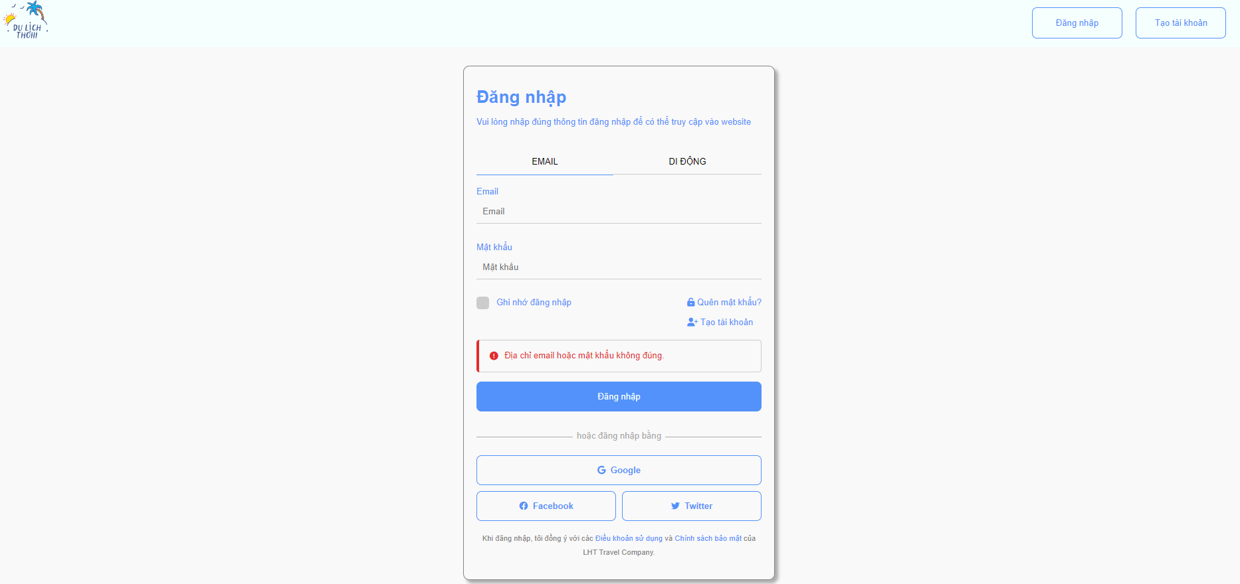

Hình 1 Trang đăng nhập

Giải thích thiết kế :

* Các nút để chọn phương thức đăng nhập là Email, SĐT, Google, Facebook, Twitter(Chưa hỗ trợ).
* 2 thẻ input là email( hoặc số điện thoại) và mật khẩu.
* 2 nút để đổi phương thức đăng nhập bằng email hay bằng SĐT.
* Có các nút để chuyển trang như quên mật khẩu, đăng kí…
* Có nút ghi nhớ đăng nhập.

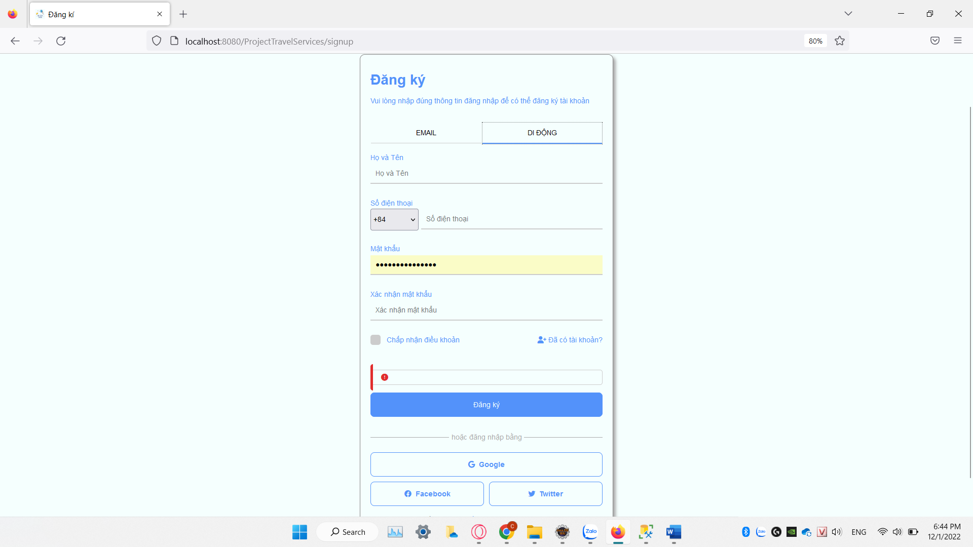

Hình 2 Trang đăng ký

Giải thích thiết kế :

* Các nút để chọn phương thức đăng kí là Email, SĐT hoặc đăng nhập bằng Google, Facebook, Twitter(Chưa hỗ trợ).
* Các thẻ input là họ tên, email( hoặc số điện thoại) và mật khẩu nhập lại mật khẩu.
* 2 nút để đổi phương thức đăng nhập bằng email hay bằng SĐT.
* Có các nút để chuyển trang đăng nhập…
* Có nút chấp nhận điều khoản.

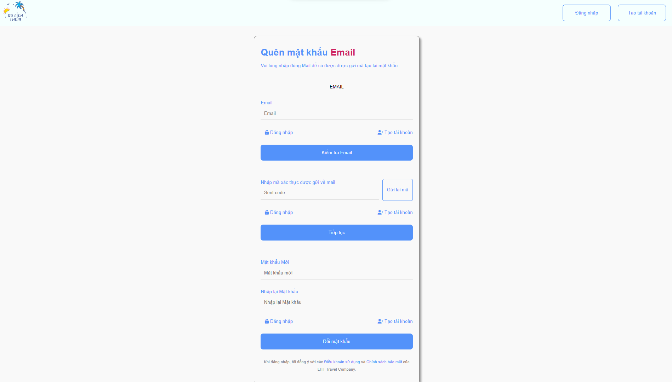

Hình 3 Trang quên mật khẩu

Giải thích thiết kế:

* Header:
  + Có logo là đường dẫn về trang chủ.
* Body:
  + Chứa các form điền thông tin(sẽ hiện dần lên) để tiến hành xác thực khi nhấn tiếp tục vào các nút.

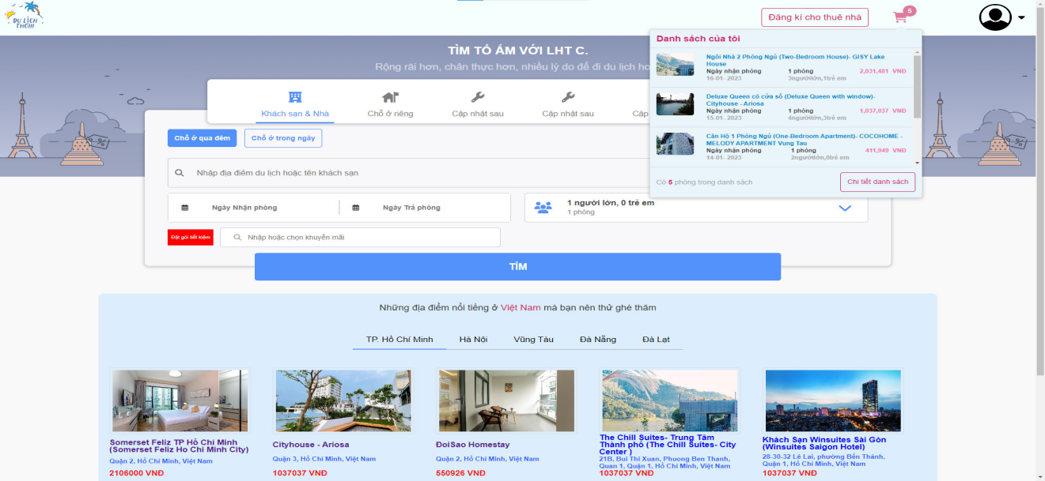

Hình 4 Trang chủ

Giải thích thiết kế:

* Header:
  + Có logo là đường dẫn về trang chủ,
  + Có nút đăng kí cho thuê nhà để đăng kí làm người cho thuê
  + Có giỏ hàng để xem các phòng đã được thêm vào giỏ
  + Có avatar người đăng nhập để vào các trang của người dùng
* Body
  + Chứa khung tìm kiếm
  + Danh sách các khách sạn của các thành phố được đề xuất

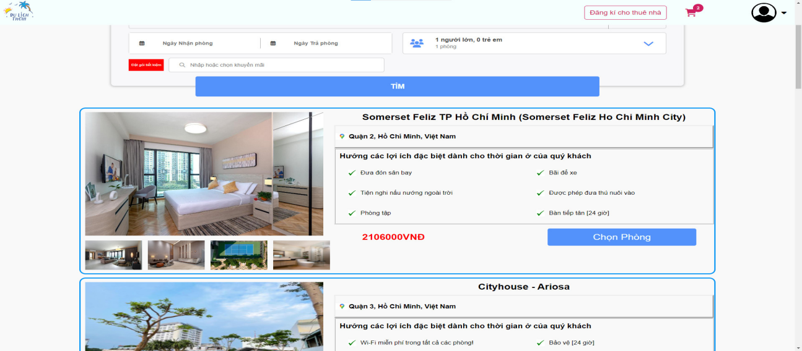

Hình 5 Trang tìm kiếm

Giải thích thiết kế:

* Header: tương tự trang chủ.
* Body:
  + Chứa khung tìm kiếm.
  + Danh sách các khách sạn tìm kiếm được.

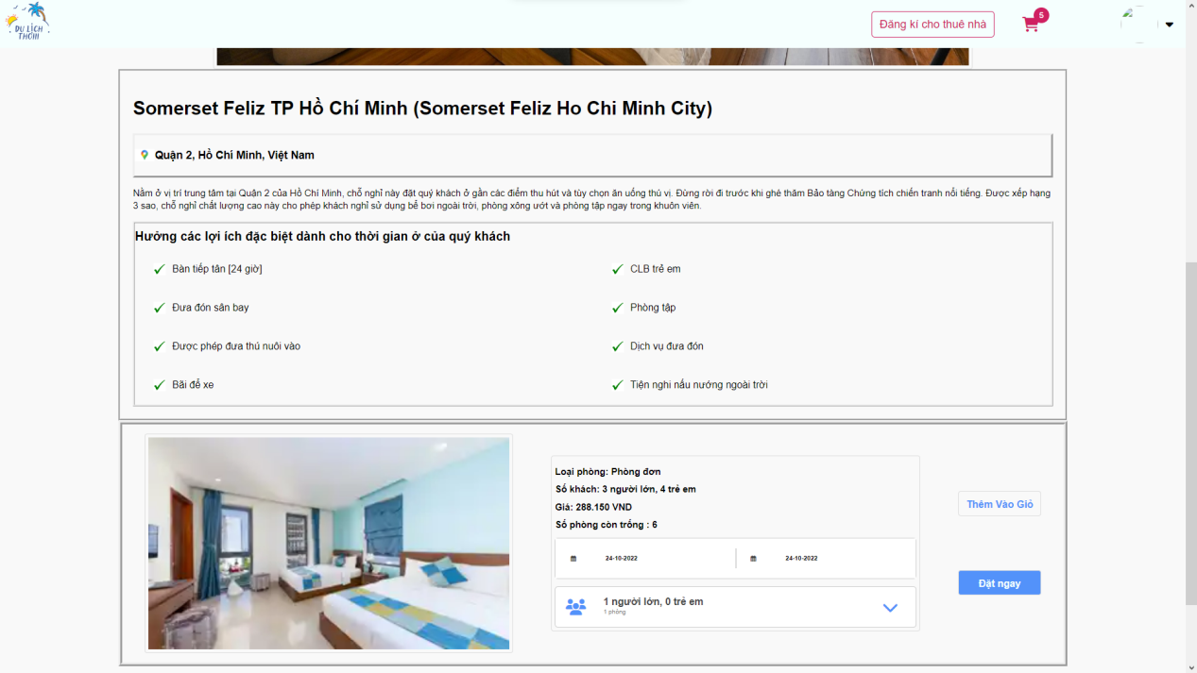

Hình 6 Trang chi tiết phòng

Giải thích thiết kế:

* Header: tương tự trang chủ.
* Body:
  + Thông tin chi tiết của khách sạn.
  + Danh sách các phòng.
  + Các nút thêm vào giỏ, đặt ngay, chọn ngày, số lượng phòng, số lượng người.

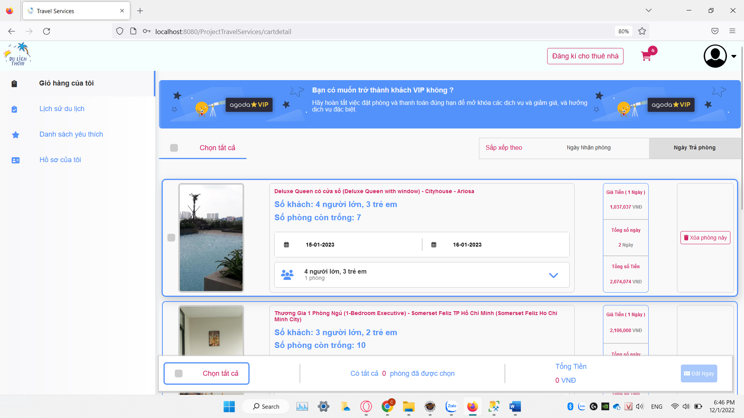

Hình 7 Trang giỏ hàng

Giải thích thiết kế:

* Header: tương tự trang chủ
* Body:
  + Danh sách các phòng đã được thêm vào giỏ.
  + Các nút chọn phòng, chọn tất cả.
  + Các nút chọn ngày, số lượng phòng, số lượng người.
  + Hiển thị thông tin chung của các phòng được chọn.
  + Tổng số tiền của các phòng đã chọn.
  + Nút Thanh toán để đến trang đặt phòng.

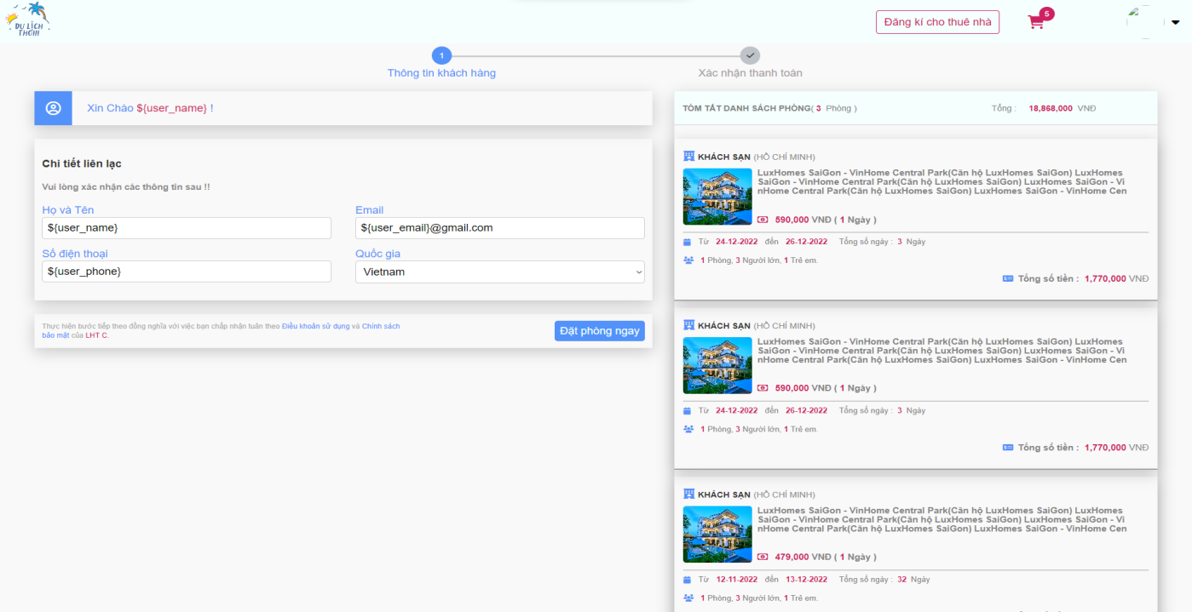

Hình 8 Trang đặt phòng

Giải thích thiết kế:

* Header: tương tự trang chủ.
* Body:
  + Danh sách các phòng đã được chọn.
  + Hiển thị thông tin chung của các phòng được chọn.
  + Tổng số tiền của các phòng đã chọn.
  + Các thẻ input để hiển thị các thông tin người dùng, có thể chính sửa các thông tin ấy.
  + Nút đặt phòng ngay để đến trang thanh toán.

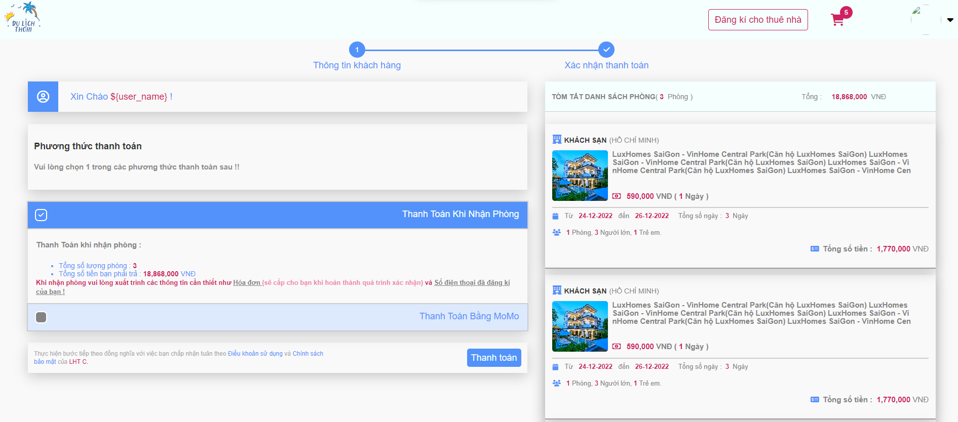

Hình 9 Trang thanh toán

Giải thích thiết kế:

* Header: tương tự trang chủ.
* Body:
  + Danh sách các phòng đã được chọn.
  + Hiển thị thông tin chung của các phòng được chọn.
  + Tổng số tiền của các phòng đã chọn.
  + Các thẻ input để hiển thị các thông tin người dùng.
  + Nút thanh toán để hoàn thành thủ tục và xác nhận thanh toán.
  + 2 nút để chọn phương thức thanh toán.

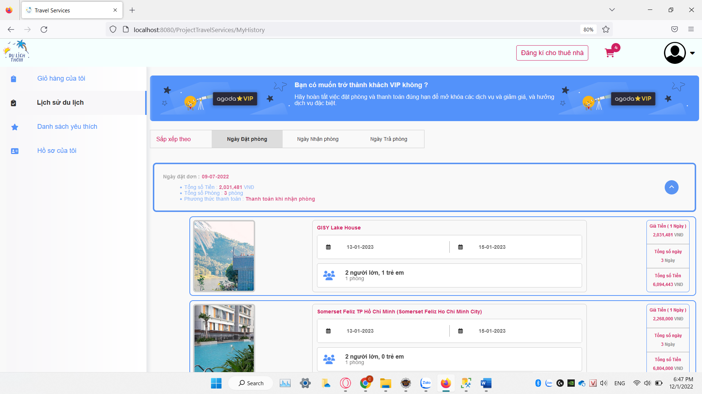

Hình 10 Trang lịch sử

Giải thích thiết kế:

* Header: tương tự trang chủ.
* Body:
  + Danh sách các phòng đã được đặt.
  + Hiển thị danh sách của các phòng được đặt.
  + Tổng số tiền của các phòng đã đặt.

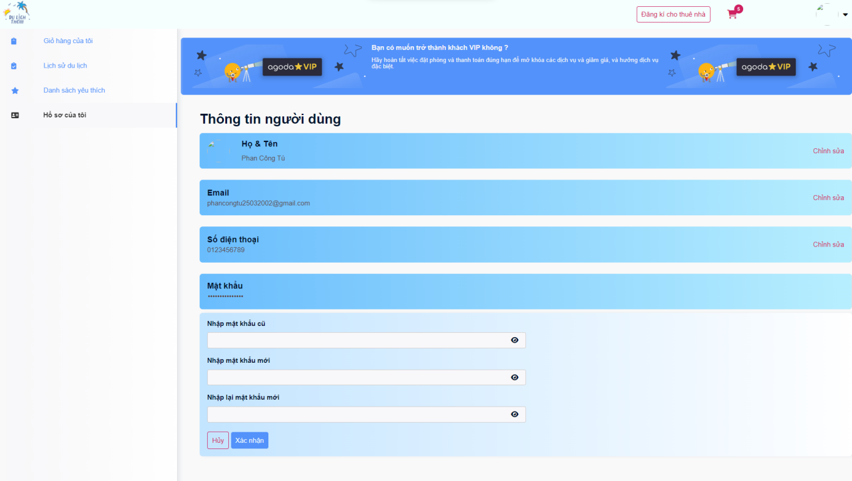

Hình 11 Trang thông tin

Giải thích thiết kế:

* Header: tương tự trang chủ.
* Body:
  + Hiện thị thông tin của người dùng.
  + Khi nhân chỉnh sửa xẻ xuất hiện các form cho phép điền thông tin muôn chỉnh sửa.

### **Trang Admin**

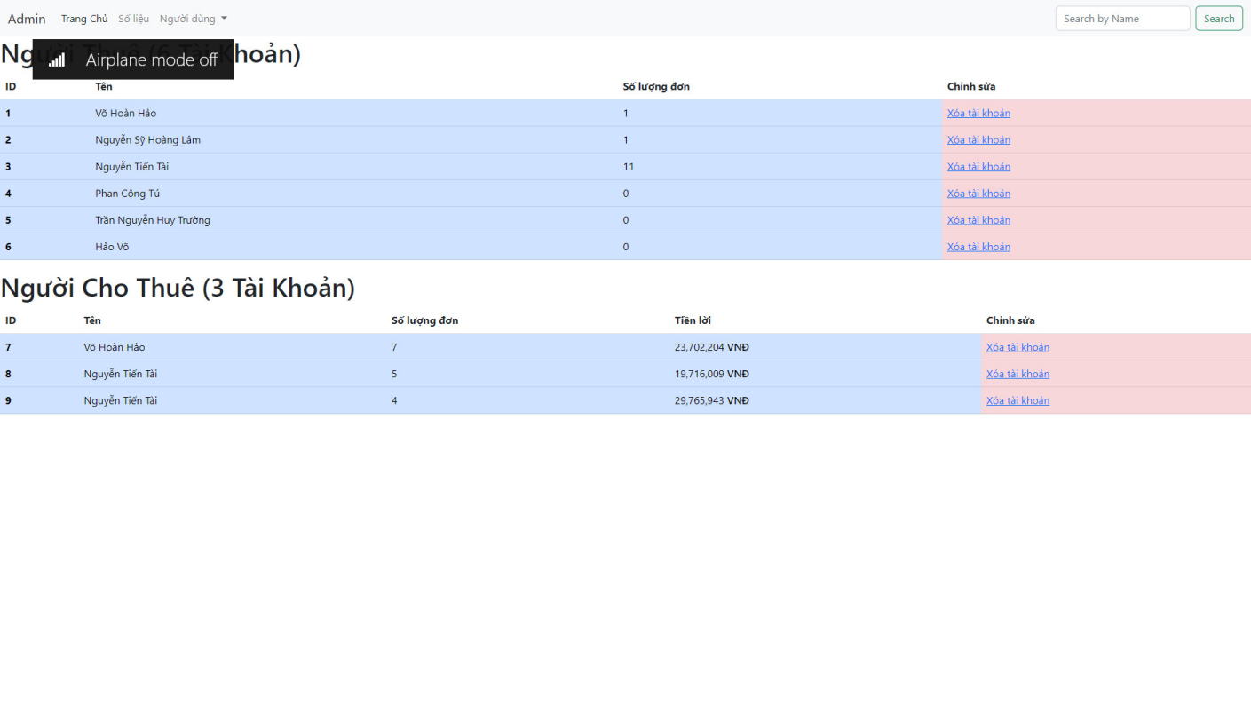

Hình 12 Trang Admin

Giải thích thiết kế:

* Header:
  + Có các nút bấm, logo, để chọn hình thức hiển thị.
  + Có nút tìm kiếm nhập tên hoặc id của các tài khoản.
* Body:
  + Hiển thị thông tin, danh sách các tài khoản người đi thuê và người cho thuê.
  + Hiển thị danh sách theo các phương thức được chọn trên header, hoặc để mặc định.
  + Có nút xóa tài khoản.
  1. **Thực nghiệm.**

Link Github : https://github.com/thomsonbel12/TravelServicesJAVA

Chạy thử :

* + 1. **Đăng kí tài khoản.**

Trường hợp 1: Đăng kí bằng Email

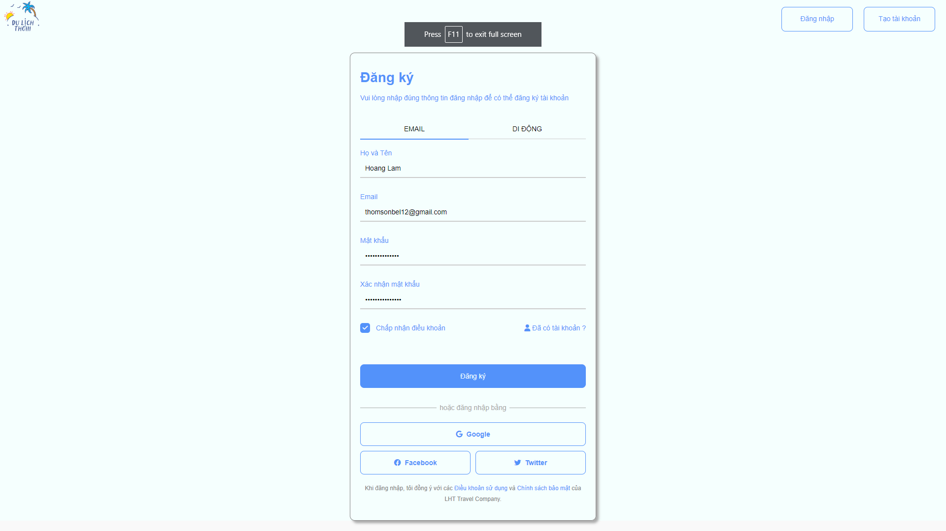

Hình 13 Thực nghiệm: Đăng ký tài khoản (Email)

Sau khi nhấn chấp nhận điều khoản và đăng kí thì đăng kí thành công sẽ được trả về trang đăng nhập để đăng nhập. Thông tin điền vào sẽ được lưu vào cơ sở dữ liệu

Trường hợp 2 : Đăng kí bằng số điện thoại.

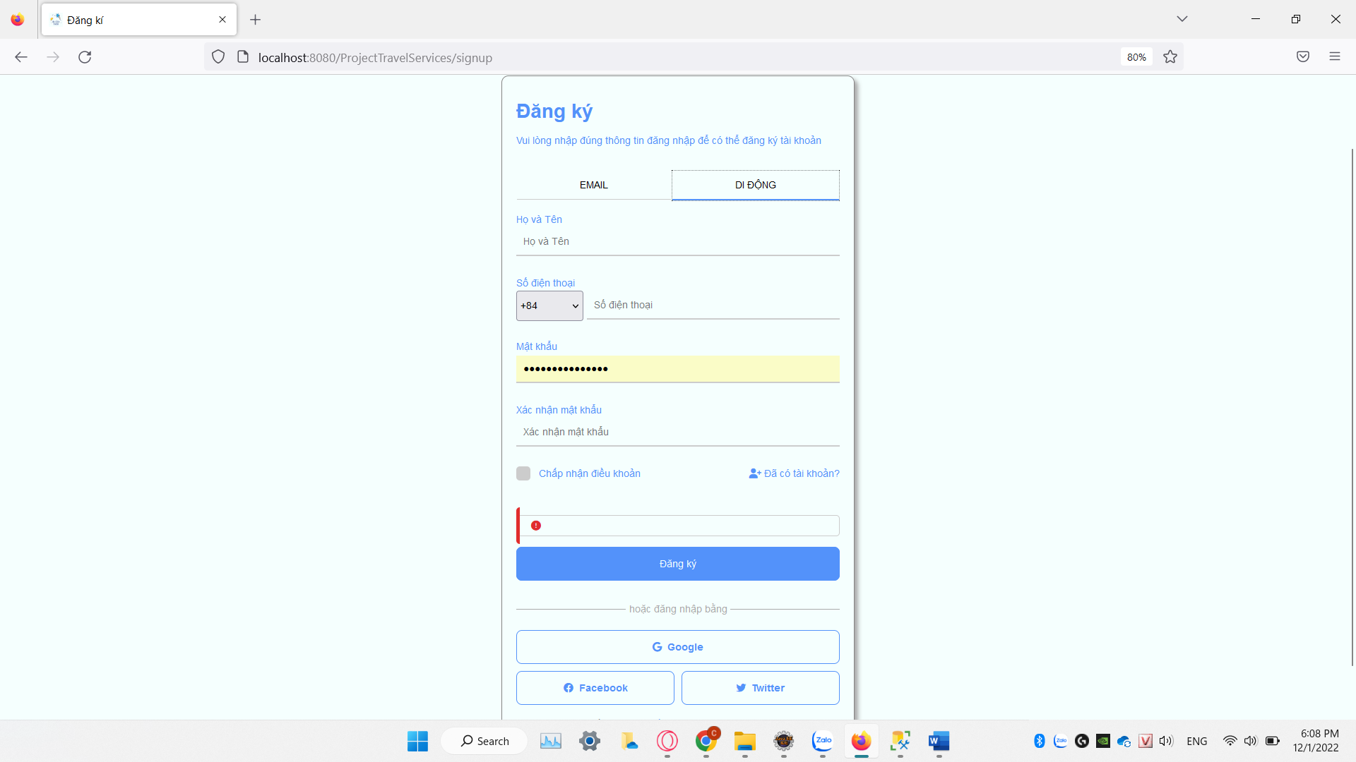

Hình 14 Thực nghiệm: Đăng ký tài khoản (SĐT)

Tương tự với đăng kí bằng Email.

* + 1. **Đăng nhập.**

**Có thể chọn ghi nhớ đăng nhập**

Trường hợp 1: Đăng nhập bằng Email

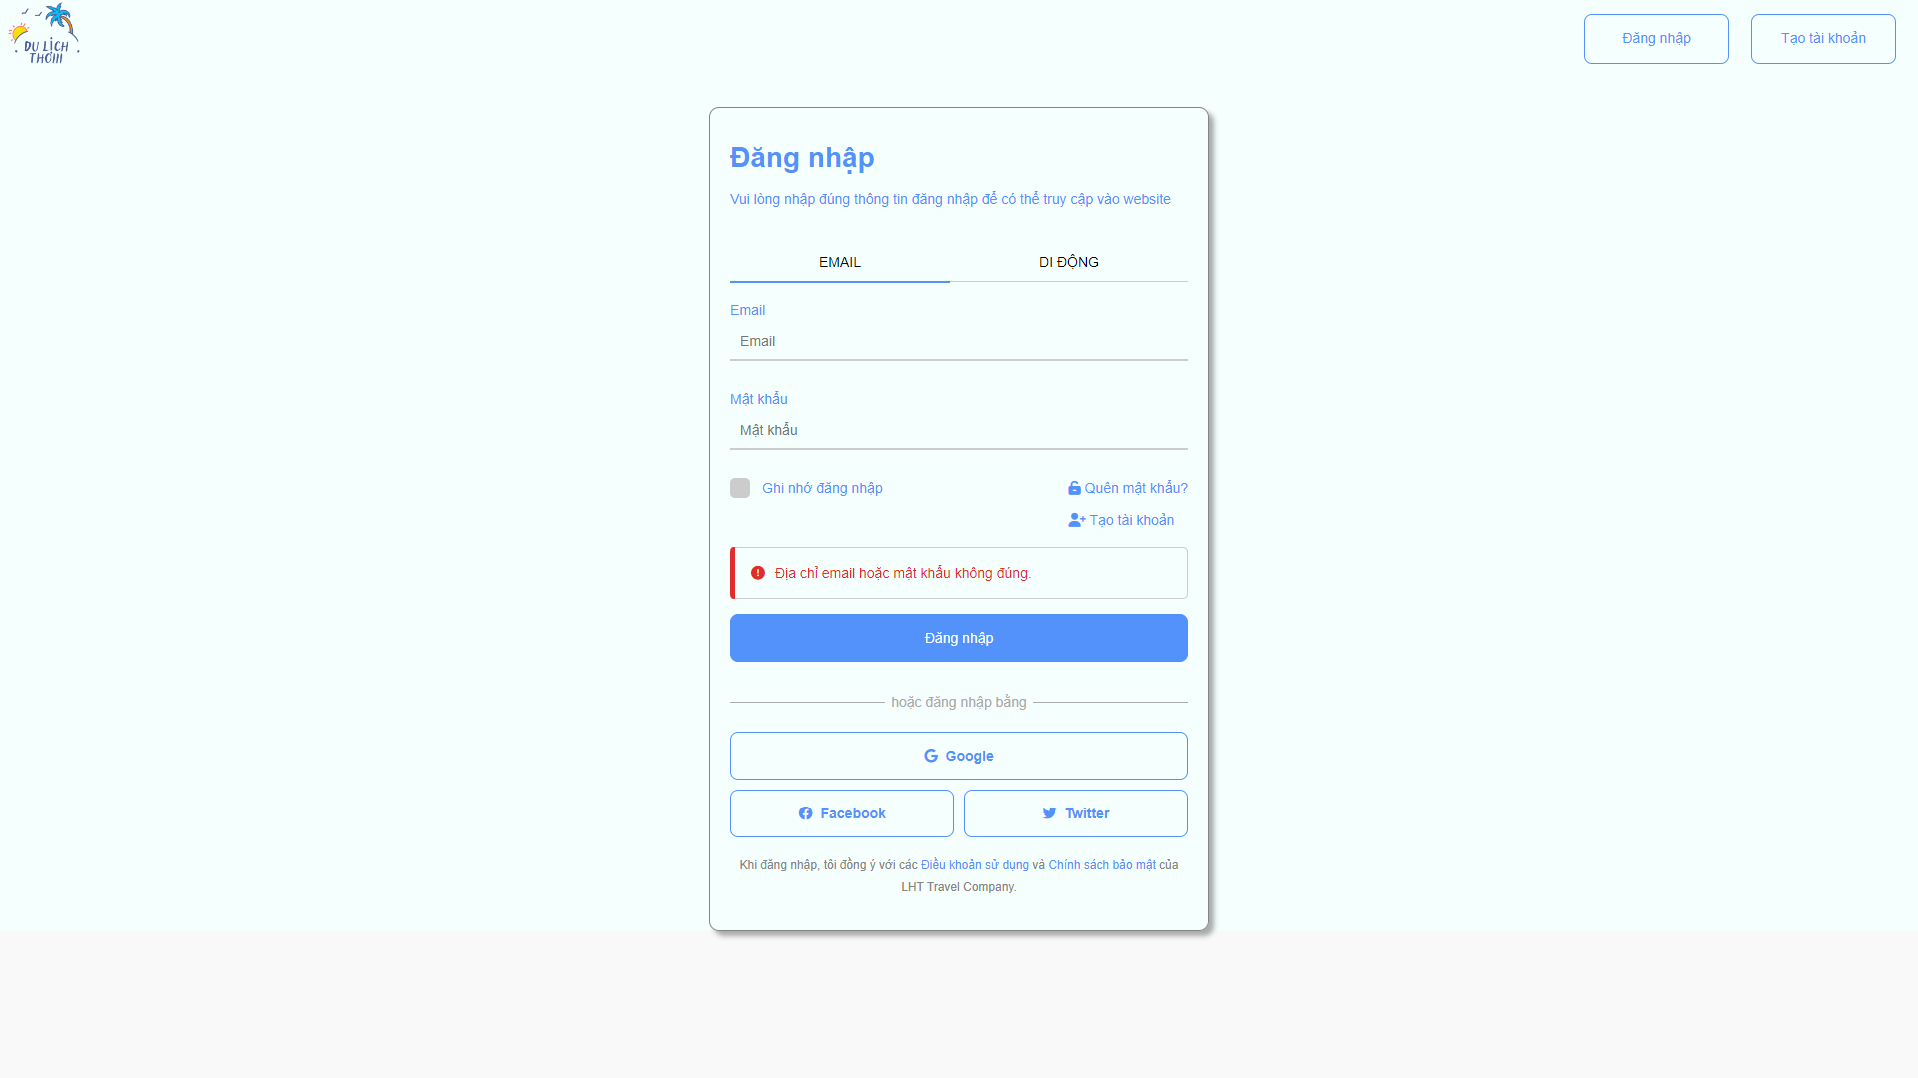

Hình 15 Thực nghiệm: Đăng nhập (Email)

Đăng nhập với tài khoản đã đăng kí, nếu nhập sai mật khẩu sẽ hiện thông báo ra như màn hình, nếu đúng sẽ được trả về trang chủ.

Trường hợp 2: Đăng nhập bằng Số điện thoại

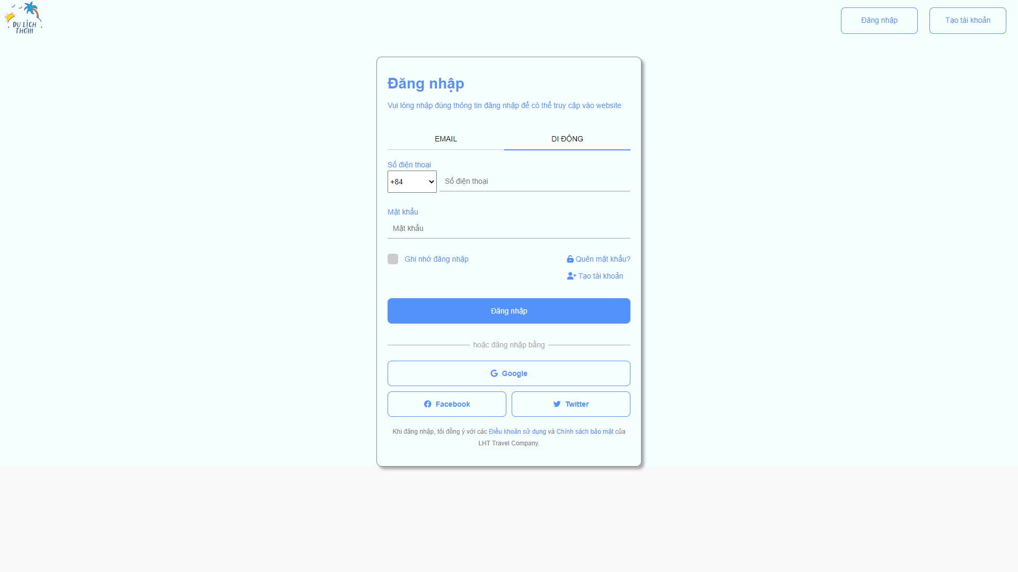

Hình 16 Thực nghiệm: Đăng nhập (SĐT)

Tương tự đăng nhập bằng Email

Trường hợp 3: Đăng nhập bằng Google, Facebook

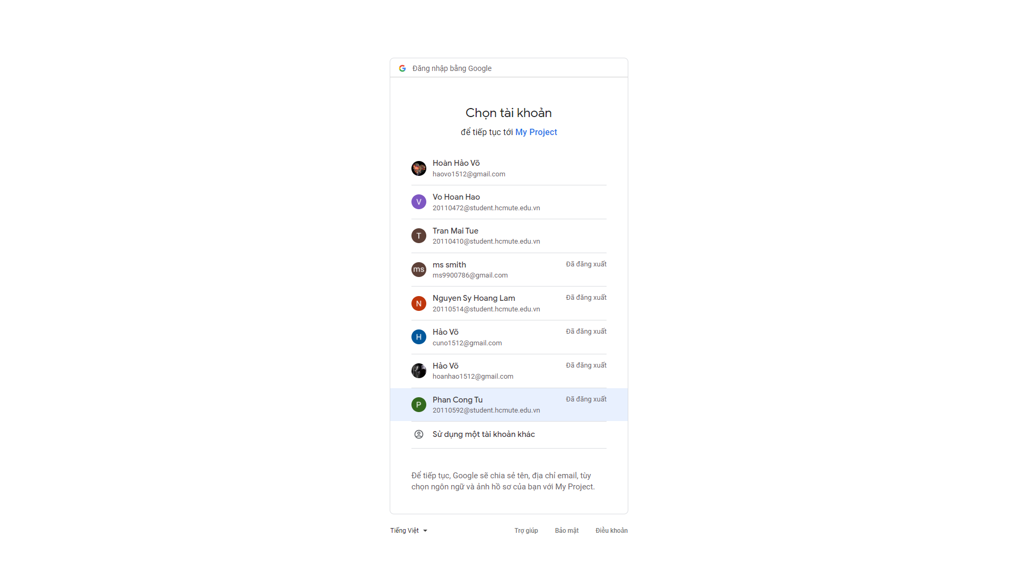

Hình 17 Thực nghiệm: Đăng nhập (Google)

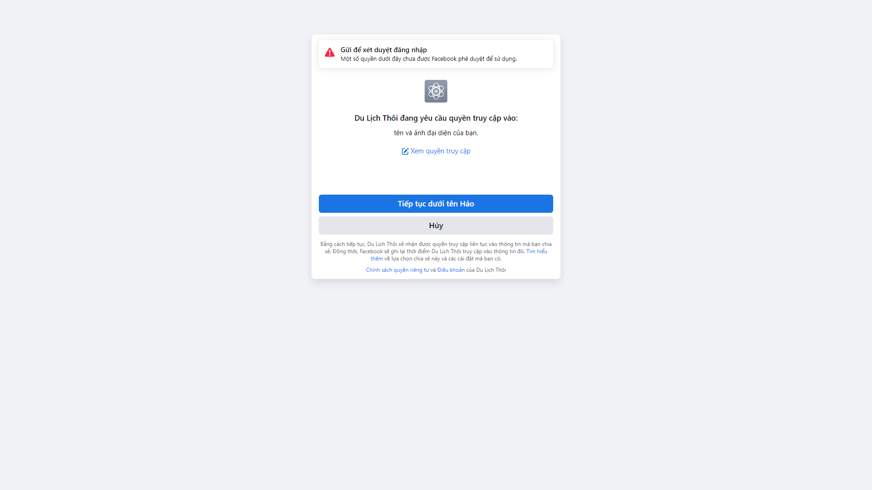

Hình 18 Thực nghiệm: Đăng nhập (Facebook)

Với phương thức đăng nhập này thì không cần đăng kí tài khoản, Các tài khoản đăng nhập thành công sẽ được lưu vào cơ sỡ dữ liệu.

* + 1. **Trang chủ.**

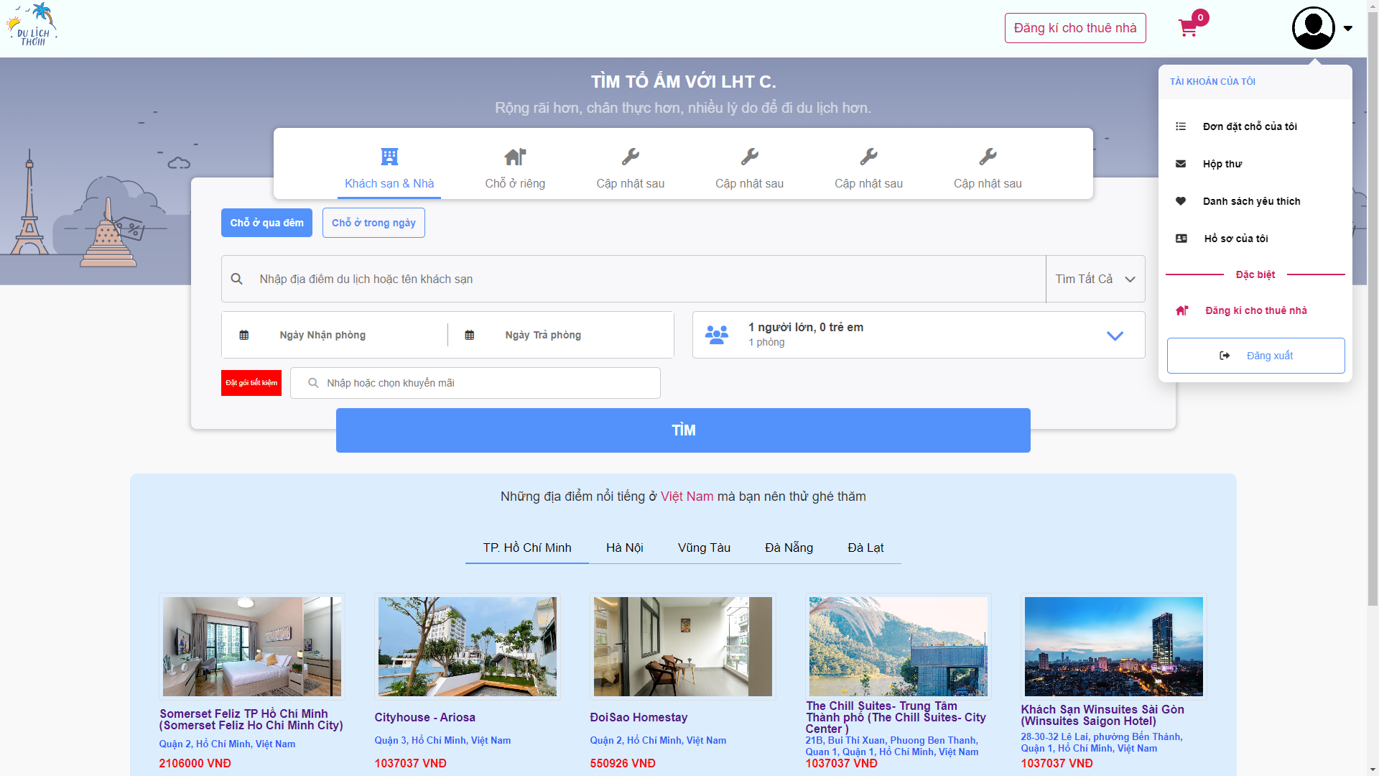

Hình 19 Thực nghiệm: Trang chủ

Sau khi đăng nhập thành công thì sẽ được vào trang chủ. Thanh header sẽ được đổi thành avatar người dùng và cho phép xem giỏ hàng. Phần body sẽ Cho phép tìm kiếm ,được hiển thị danh sách các khách sạn trong các thành phố tiêu biểu.

Trường hợp 1: Tìm kiếm theo tất cả.

Những gì được nhập vào thanh tìm kiếm sẽ tìm tất cả những khách sạn có các giá trị trong thanh nhập và nếu có trong địa chỉ của khách sạn.

Ví dụ nhập : Bà Rịa

Sẽ tìm tất cả những khách sạn nào có chữ Bà Rịa trong tên và Địa Chỉ ở Hà Nội.

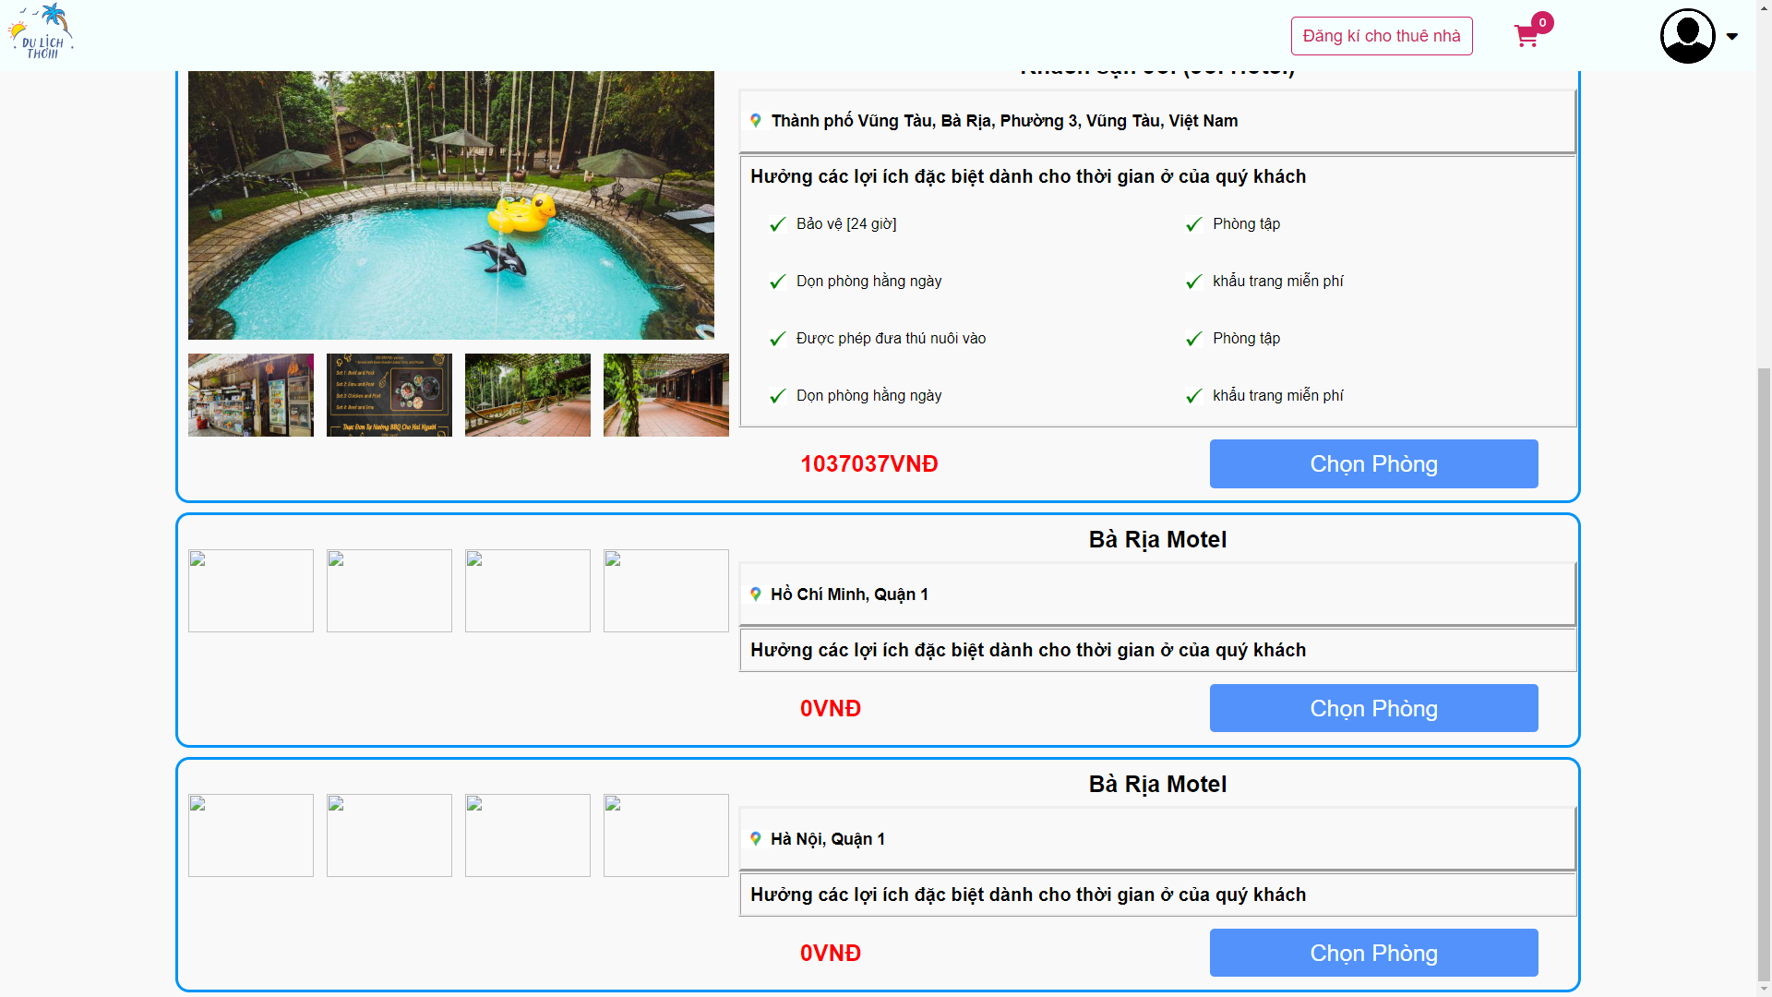

Hình 20 Thực nghiệm: Tìm kiếm theo tất cả

Trường hợp 2 : Tìm kiếm theo địa điểm du lịch

Những gì được nhập vào thanh tìm kiếm sẽ tìm tất cả những khách sạn có địa chỉ ở thành phố hoặc tỉnh thành đó.

Ví dụ : Nhập Bà Rịa thì sẽ tìm theo địa chỉ Bà Rịa nếu có

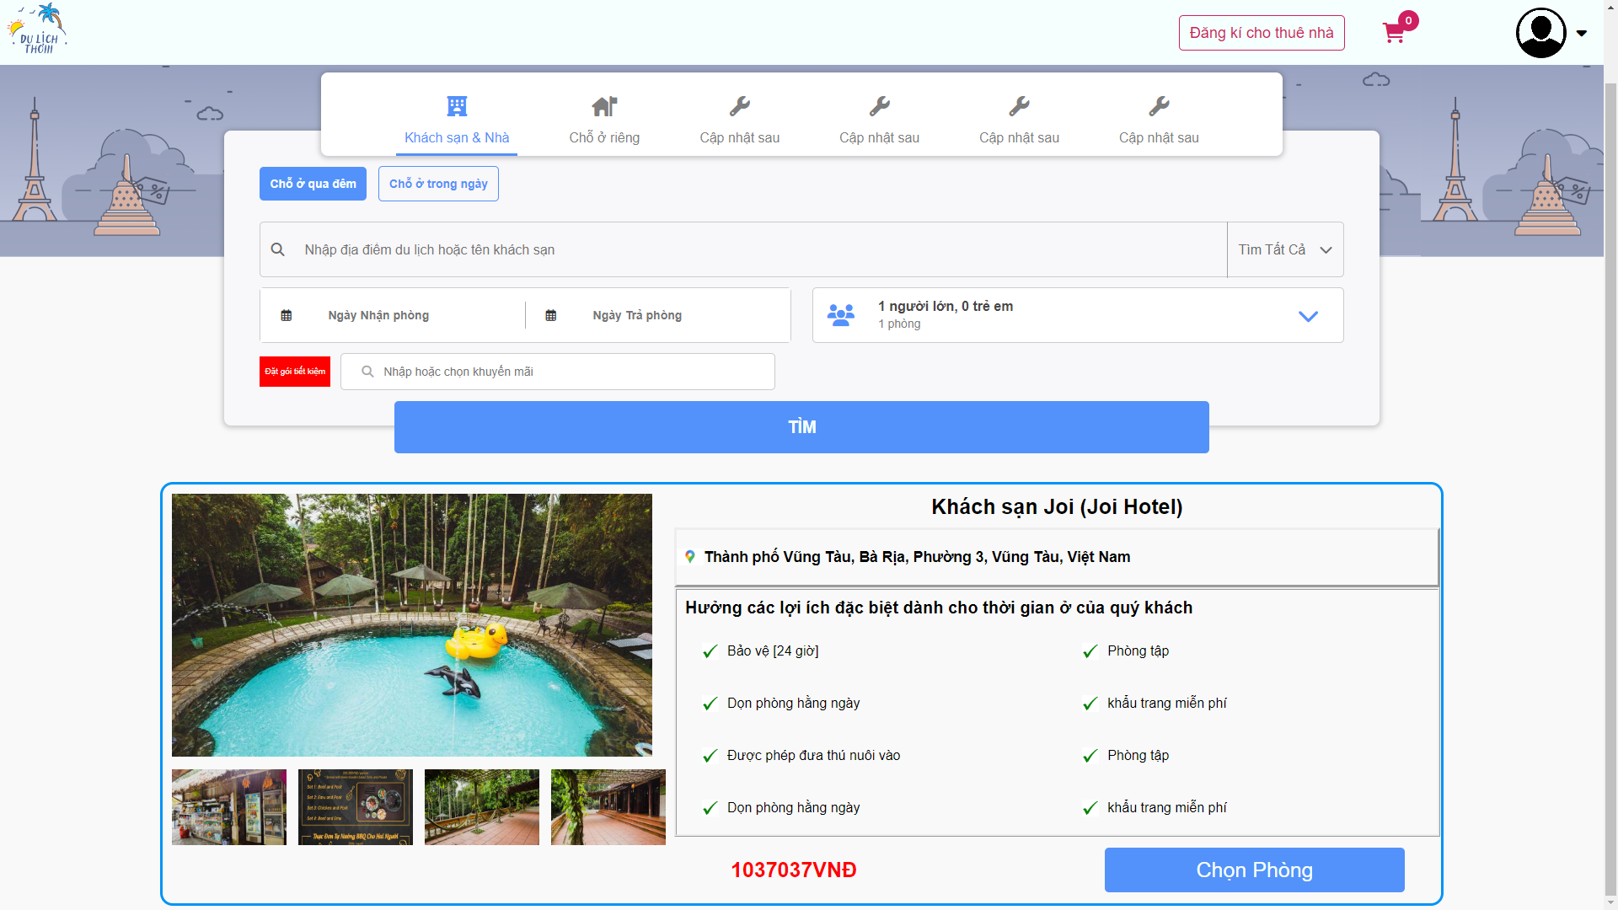

Hình 21 Thực nghiệm: Tìm kiếm theo địa điểm

Trường hợp 3 : Tìm theo tên Khách sạn

Những gì được nhập vào thanh tìm kiếm sẽ tìm tất cả những khách sạn có tên đó

Ví dụ nhập : Bà Rịa, theo csdl thì có 2 khách sạn tên Bà Rịa ở 2 Địa chỉ khác nhau.

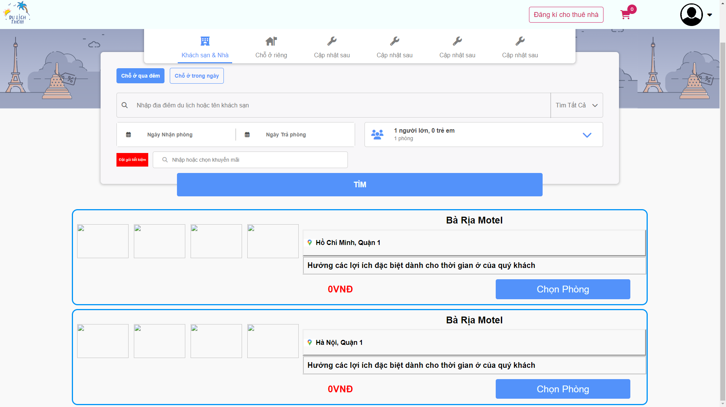

Hình 22 Thực nghiệm: Tìm kiếm theo tên khách sạn

Trường hợp 4 : Tìm không thấy hoặc nhập không hợp lệ

Xuất ra thông báo

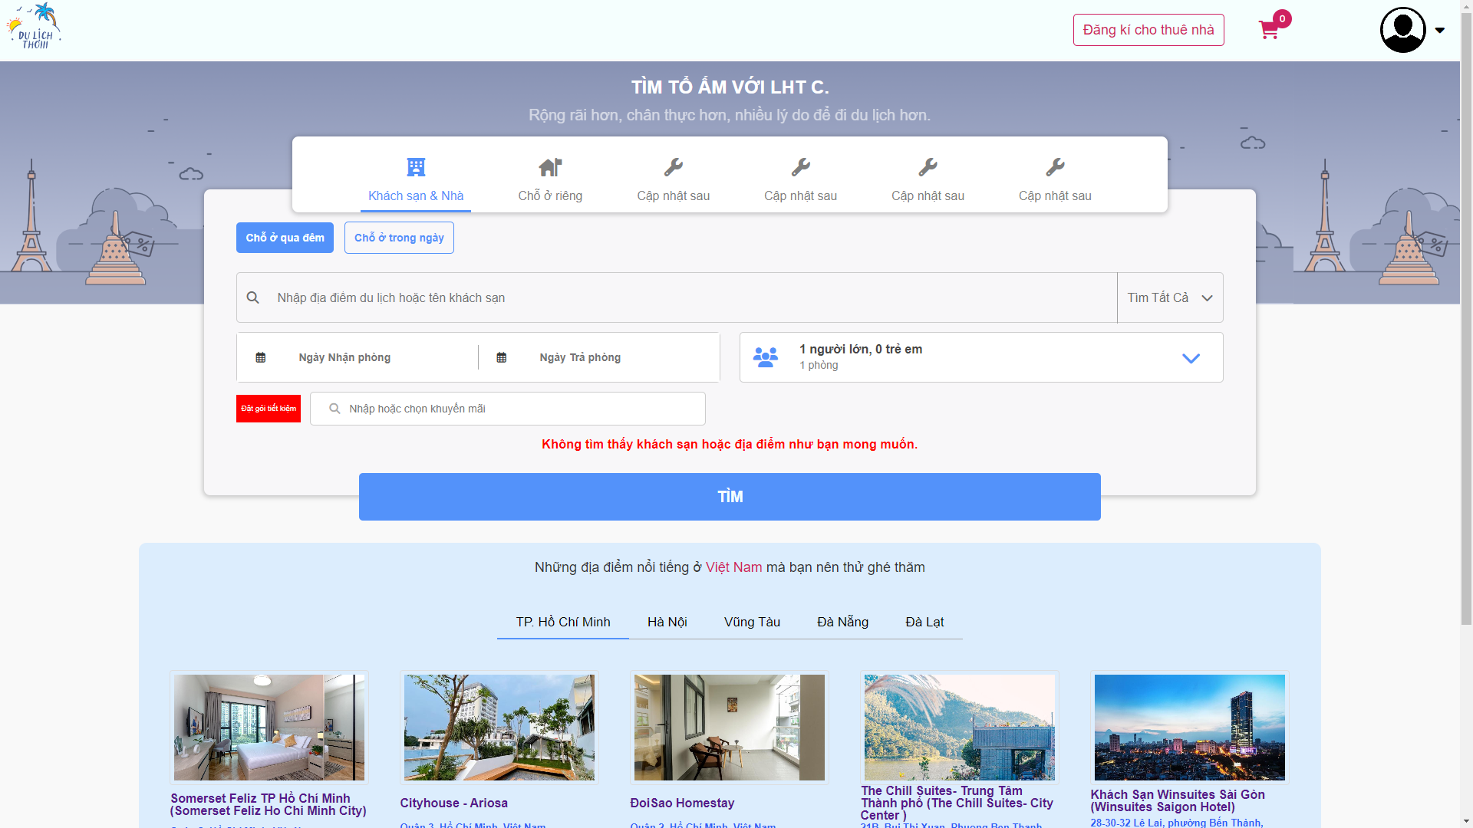

Hình 23 Thực nghiệm: Tìm kiếm thất bại

* + 1. **Trang Chi tiết khách sạn, Chi tiết giỏ hàng.**

Khi chọn thêm vào giỏ sẽ được nhảy tới trang chi tiết giỏ hàng

Trường hợp 1 : Thêm vào giỏ(Chưa chọn ngày hoặc chưa chọn 1 trong 2 ngày)

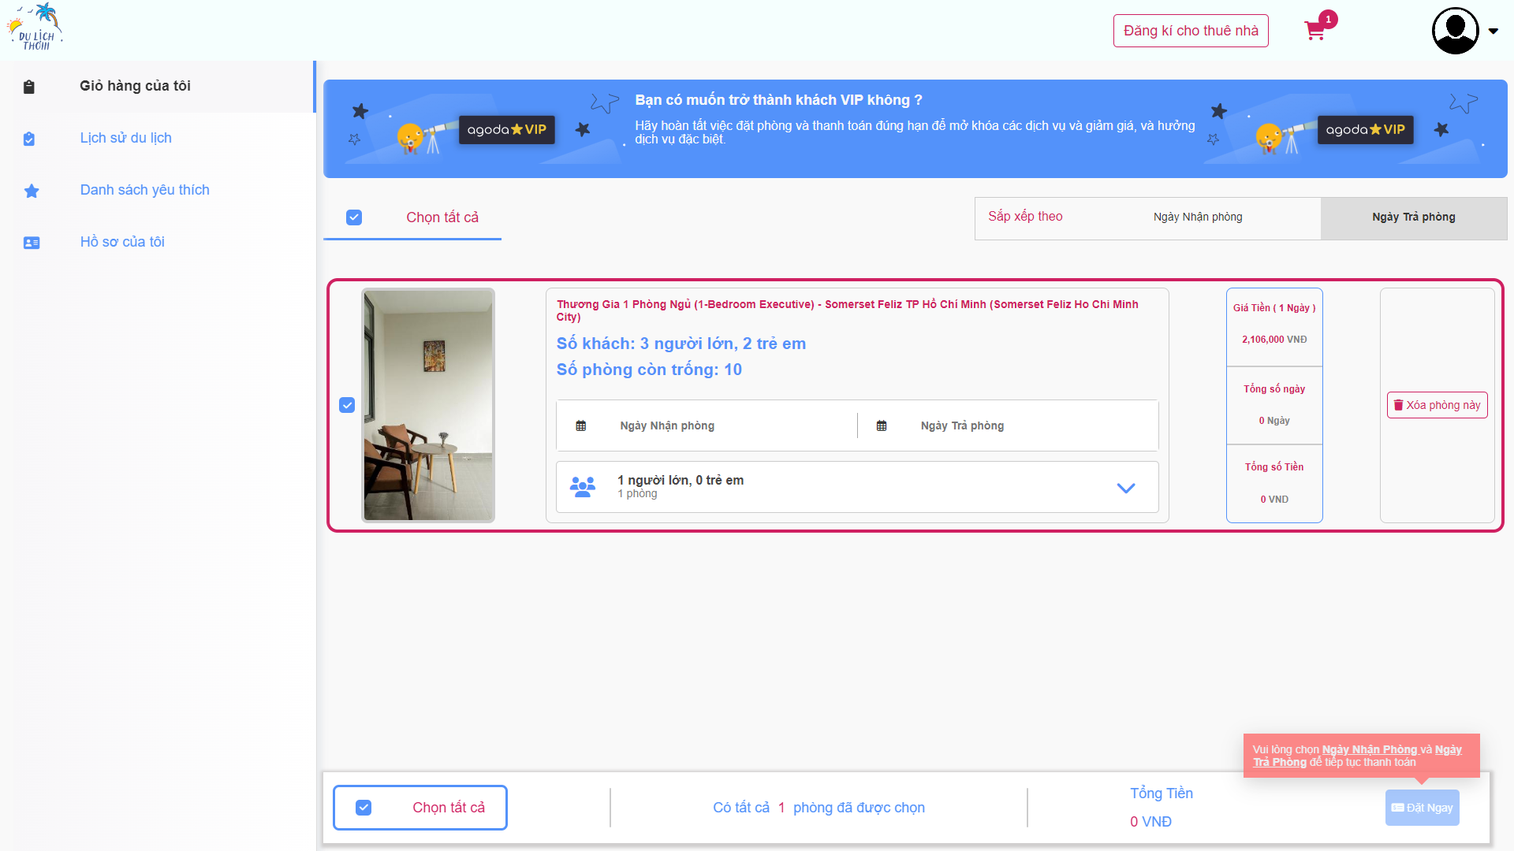

Hình 24 Thực nghiệm: Thêm vào giỏ (chưa chọn ngày)

Khi chưa chọn ngày thì sẽ không cho phép tiếp tực thanh toán cho tới khi chọn được ngày.

Trường hợp 2 : Thêm vào giỏ(Đã chọn ngày)

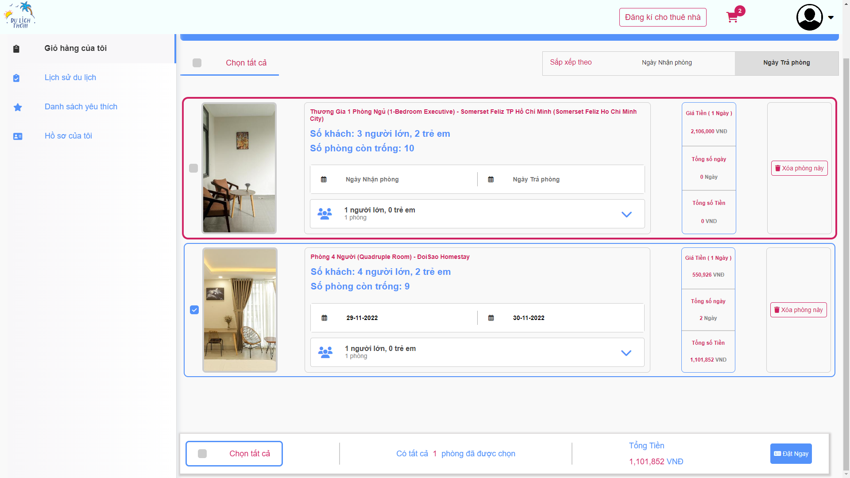

Hình 25 Thực nghiệm: Thêm vào giỏ (đã chọn ngày)

Các phòng đã chọn ngày và được chọn thì có thể tiếp tục thực hiện hoàn thành thủ tục thanh toán.

Trương hợp 3 : Đặt ngay

Nếu đã chọn ngày hợp lệ thì sẽ được chuyển tới trang đặt phòng

* + 1. **Trang đặt phòng.**

Có các thẻ input thể hiện thông tin đã được đăng kí từ trước của người dùng để kiểm tra hoặc cập nhật lại thông tin và tiếp tục thủ tục thanh toán.

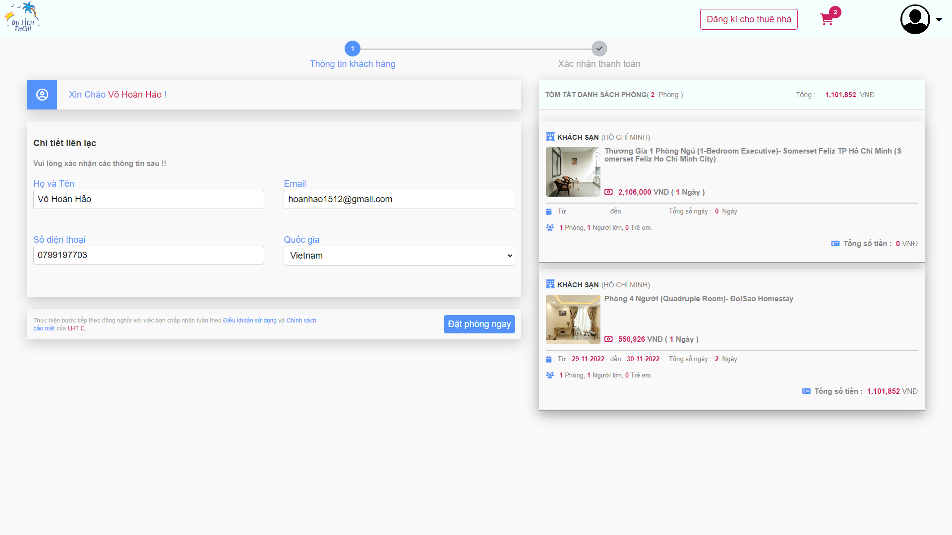

Hình 26 Thực nghiệm: Trang đặt phòng

* + 1. **Trang thanh toán.**

Trường hợp 1 : Thanh toán khi nhận phòng

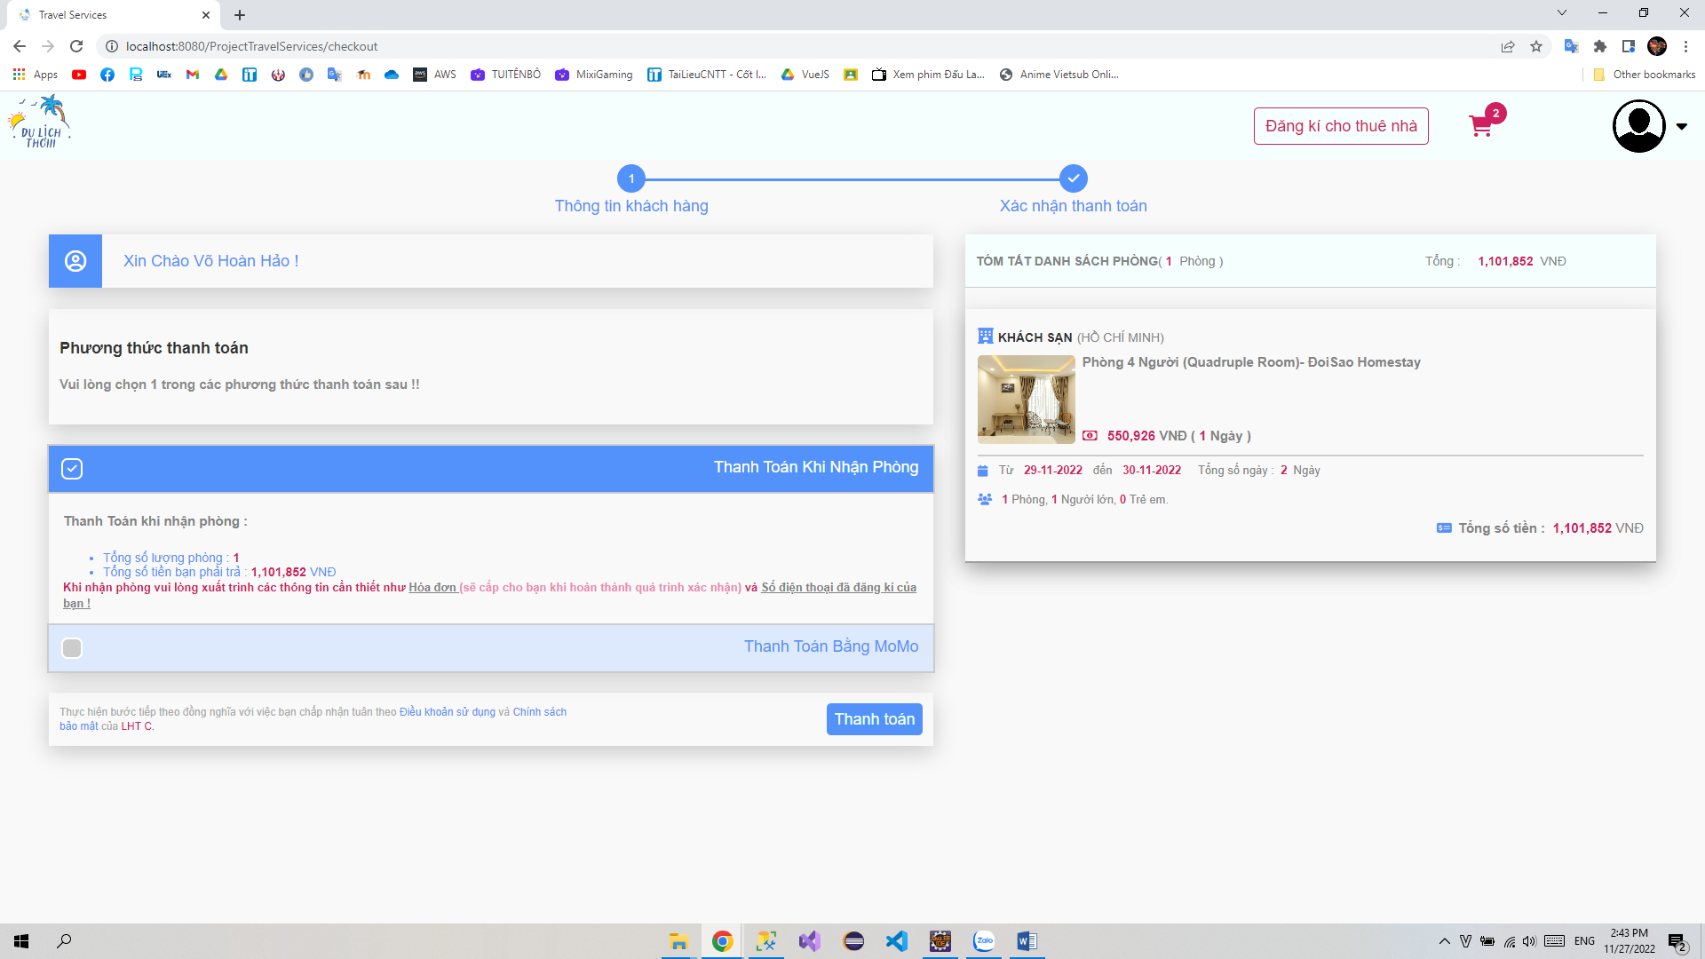

Hình 27 Thực nghiệm: Thanh toán COD

Trường hợp 2 : Thanh toán bằng MOMO (thành công)

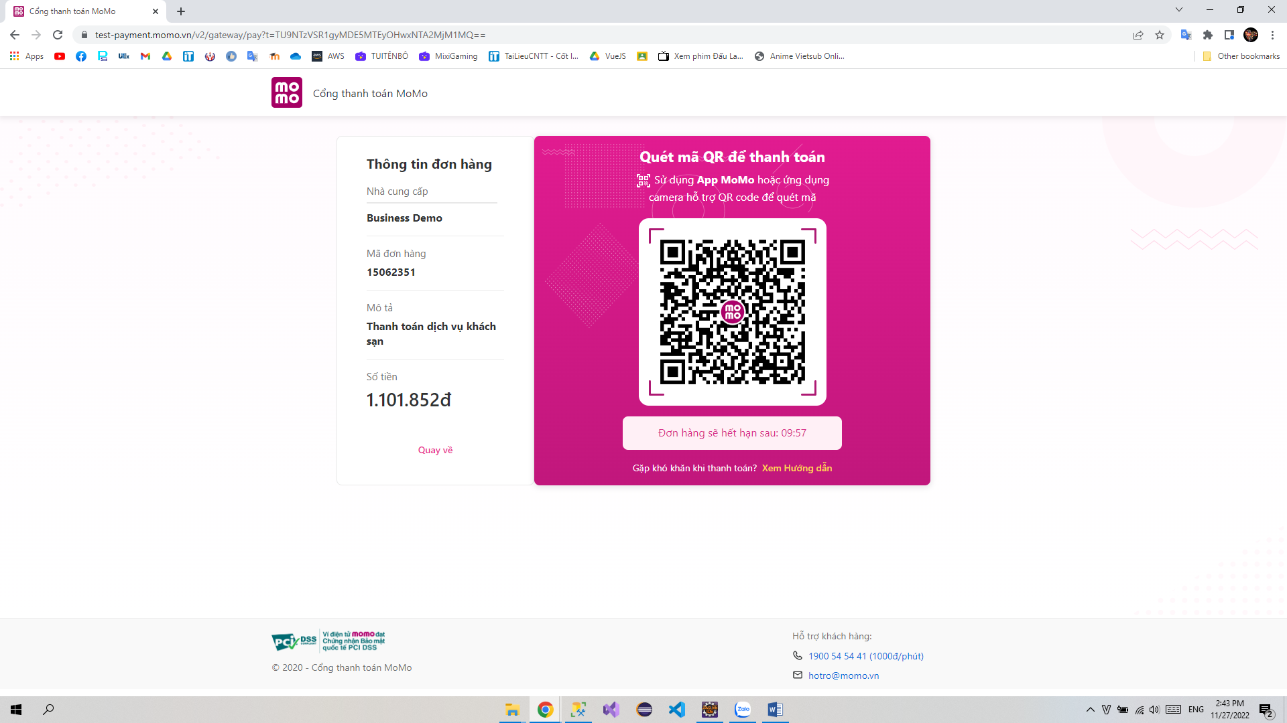

Hình 28 Thực nghiệm: Thanh toán MOMO

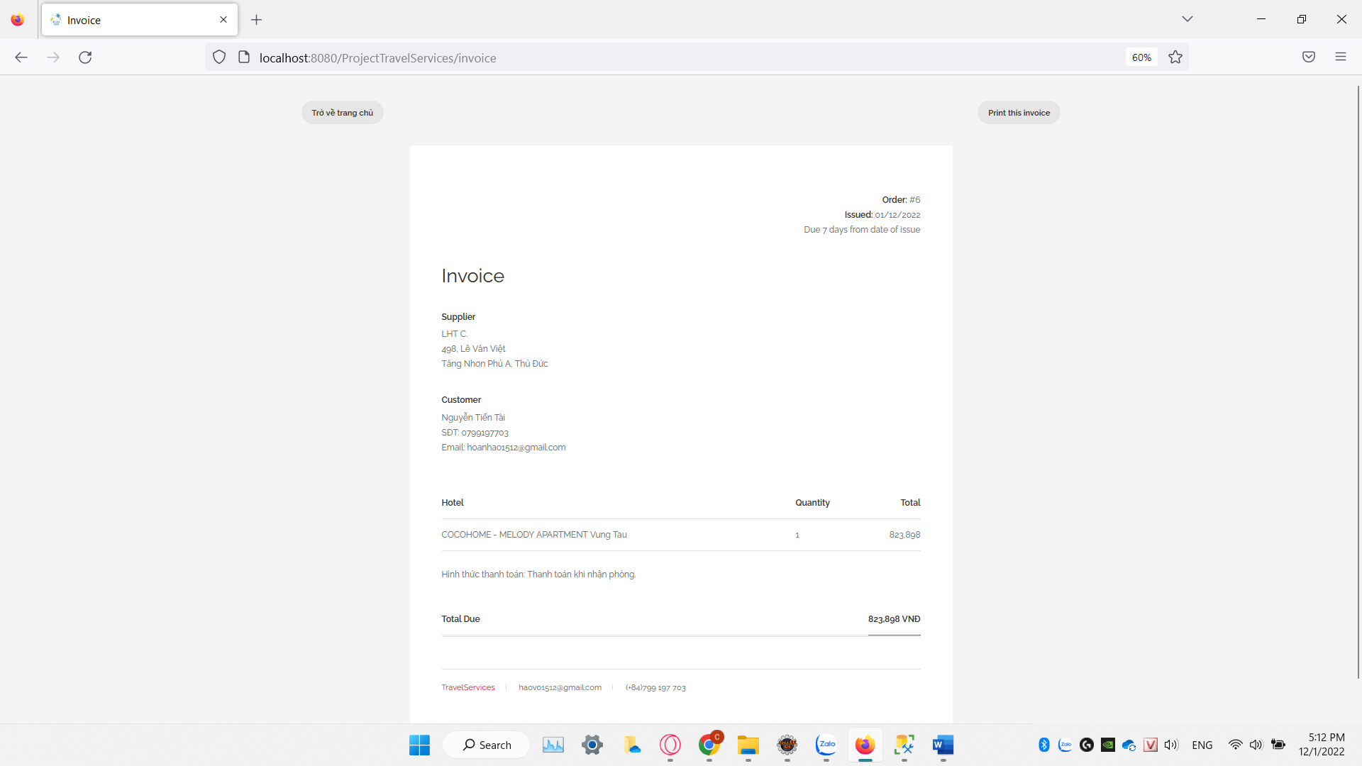

Hình 29 Thực nghiệm: Hóa đơn

Sau khi nhấn thanh toán sẽ được chuyển tới trang của MOMO để quét mã và hoàn thành thủ tục. Sau khi quét sẽ được trả về 1 hóa đơn đã thanh toán. Có thể in hóa đơn thành file PDF hoặc trả về trabg chủ.

Trường hợp 3 : Thanh toán bằng MOMO (thất bại hoặc hủy)

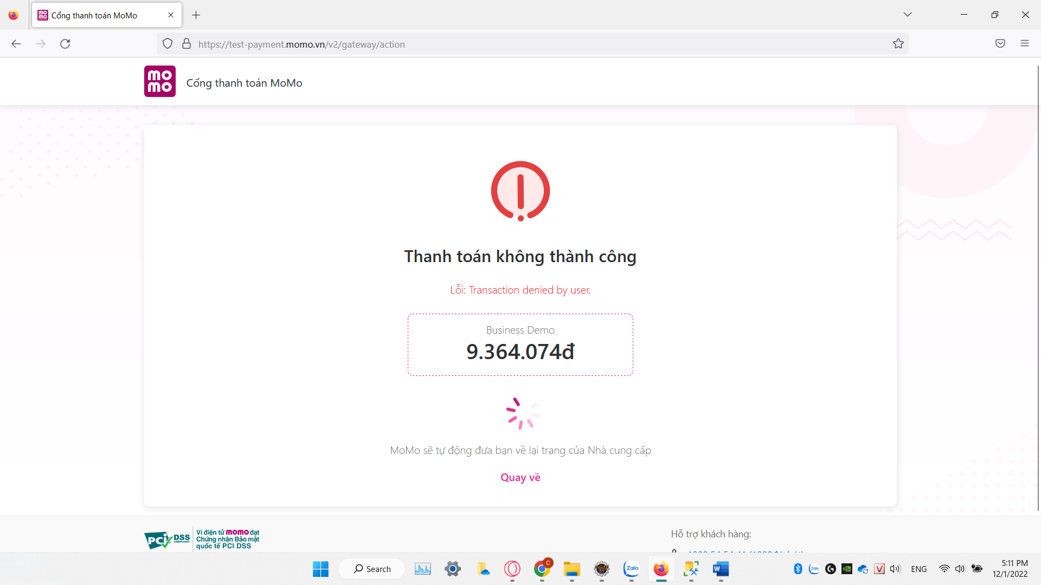

Hình 30 Thực nghiệm: Thanh toán thất bại (1)

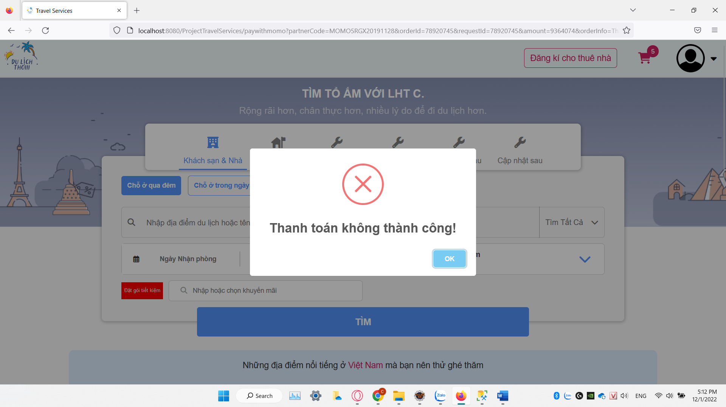

Hình 31 Thực nghiệm: Thanh toán thất bại (2)

Sau khi hủy thì sẽ trả về 1 trang thông báo giao dịch thực hiện không thành công và sẽ đưa ta trở về lại trang chủ.

**CHƯƠNG 5. KẾT LUẬN**

## Kết quả đạt được.

Nhóm đã hoàn thành được các chức năng tiêu biểu, bổ sung các chức năng “**Tìm kiếm”** theo từng vùng, thành phố, tên khách sạn, gọi API để thanh toán bằng “**MOMO”** theo yêu cầu của giảng viên. Có thể thanh toán bằng MOMO thông qua cách quét mã QR. Biết được cách thức vận hành, hoạt động của trang web, biết cách làm việc nhóm, hỗ trợ nhau trong quá trình làm bài.

Tuy vẫn còn nhiều lỗi nhỏ về phần giao diện, 1 số lỗi nhỏ liên quan đến session. Nhưng các chức năng chính thì đã hoàn thành và hoạt động tốt.

* 1. **Định hướng phát triển.**
* Chỉnh sửa giao diện tối ưu hơn.
* Tối ưu hóa code.
* Loại bỏ các code trùng nhau
* Hoàn thiện, phát tiển thêm các chức năng phụ khác
* Phát triển responsive để chạy trên các nền tảng khác nhau.
* Phát triển lại theo các công nghệ hiện đại hơn.

# BẢNG PHÂN CÔNG CÔNG VIỆC

Bảng 19 Bảng phân công nhiệm vụ.

|  |  |  |
| --- | --- | --- |
| **Danh sách thành viên** | **Công việc thực hiện được** | **Tỉ lệ hoàn thành** |
| Võ Hoàn Hảo | Xây dựng giao diện, viết báo cáo, xây dựng các chức năng servlet | 100% |
| Nguyễn Sỹ Hoàng Lâm | Xây dựng giao diện, viết báo cáo, xây dựng các chức năng servlet | 100% |
| Phan Công Tú | Xây dựng giao diện, viết báo cáo, xây dựng các chức năng servlet | 100% |

**PHỤ LỤC HÌNH ẢNH**

Hình 1 Trang đăng nhập 23

Hình 2 Trang đăng ký 24

Hình 3 Trang quên mật khẩu 25

Hình 4 Trang chủ 25

Hình 5 Trang tìm kiếm 26

Hình 6 Trang chi tiết phòng 27

Hình 7 Trang giỏ hàng 27

Hình 8 Trang đặt phòng 28

Hình 9 Trang thanh toán 29

Hình 10 Trang lịch sử 30

Hình 11 Trang thông tin 31

Hình 12 Trang Admin 32

Hình 13 Thực nghiệm: Đăng ký tài khoản (Email) 33

Hình 14 Thực nghiệm: Đăng ký tài khoản (SĐT) 33

Hình 15 Thực nghiệm: Đăng nhập (Email) 34

Hình 16 Thực nghiệm: Đăng nhập (SĐT) 34

Hình 17 Thực nghiệm: Đăng nhập (Google) 35

Hình 18 Thực nghiệm: Đăng nhập (Facebook) 35

Hình 19 Thực nghiệm: Trang chủ 36

Hình 20 Thực nghiệm: Tìm kiếm theo tất cả 37

Hình 21 Thực nghiệm: Tìm kiếm theo địa điểm 37

Hình 22 Thực nghiệm: Tìm kiếm theo tên khách sạn 38

Hình 23 Thực nghiệm: Tìm kiếm thất bại 38

Hình 24 Thực nghiệm: Thêm vào giỏ (chưa chọn ngày) 39

Hình 25 Thực nghiệm: Thêm vào giỏ (đã chọn ngày) 40

Hình 26 Thực nghiệm: Trang đặt phòng 41

Hình 27 Thực nghiệm: Thanh toán COD 41

Hình 28 Thực nghiệm: Thanh toán MOMO 42

Hình 29 Thực nghiệm: Hóa đơn 42

Hình 30 Thực nghiệm: Thanh toán thất bại (1) 43

Hình 31 Thực nghiệm: Thanh toán thất bại (2) 43

**PHỤ LỤC BẢNG BIỂU**

Bảng 1 Mô tả các trang 10

Bảng 2 Mô tả các bảng 12

Bảng 3 Mô tả các Field trong bảng Logins 13

Bảng 4 Mô tả các Field trong bảng Users 14

Bảng 5 Mô tả các Field trong bảng Landlords 14

Bảng 6 Mô tả các Field trong bảng Bills 14

Bảng 7 Mô tả các Field trong bảng Bill_Detail 15

Bảng 8 Mô tả các Field trong bảng Carts 15

Bảng 9 Mô tả các Field trong bảng Hotels 16

Bảng 10 Mô tả các Field trong bảng Rooms 16

Bảng 11 Mô tả các Field trong bảng Images 17

Bảng 12 Mô tả các Field trong bảng Benefits 17

Bảng 13 Bảng mô tả các Class trong Package connect. 17

Bảng 14 Bảng mô tả các Class trong Package controller. 17

Bảng 15 Bảng mô tả các Class trong Package dao. 20

Bảng 16 Bảng mô tả các Class trong Package entity. 20

Bảng 17 Bảng mô tả các Class trong Package momo. 21

Bảng 18 Bảng mô tả các Class trong Package util. 22

Bảng 19 Bảng phân công nhiệm vụ. 44